
Curso Superior de Desenvolvimento de Software Multiplataforma

Andreza de Oliveira, 3011392323037
Douglas Nunes, 3011392413022
Fernando Chibli, 3011392323017
Isabel Maito, 3011392413045

Projeto Interdisciplinar II
Engenharia de Software II
Desenvolvimento Web II
Banco de Dados - Relacional

DelBicos - Delivery de Bicos

Orientadores
Profª Cristiane Palomar Mercado
Profº Jones Artur Gonçalves
Profº Maria Janaína da Silva Ferreira
Profº Tiago Vanderlei de Arruda

Votorantim - SP
Novembro, 2024

RESUMO

O delivery de bicos, DelBicos é uma plataforma inovadora que conecta clientes a profissionais locais, garantindo qualidade, segurança e praticidade na contratação de serviços. Alinhada com os ODS da ONU, a empresa promove o crescimento econômico local e a inclusão social, ao mesmo tempo em que cria um modelo de negócios lucrativo e sustentável.

SUMÁRIO
1. DESCRIÇÃO DO PROJETO 1
1.1. Proposta do Software 1
1.2. Justificativa 2
1.3. Mapa do Site 3
1.4. Logomarca 3
2. REQUISITOS DO PROJETO 5
2.1. Levantamento de Requisitos 5
2.2. Requisitos Funcionais 5
2.3. Diagrama de Caso de Uso 7
2.4. Descrição do Caso de Uso 8
2.5. Requisitos Não Funcionais 18
3. PROJETO DO SOFTWARE 20
3.1. Tecnologias Utilizadas 20
3.2. Modelo de dados 23
3.2.1 Modelo Conceitual 23
3.2.2 Modelo Lógico 24
3.3. Diagrama de Classe 25
3.4. Diagrama de Atividades 26
3.5. Diagrama de Sequência 30
3.6. Interfaces com o usuário 32
4. ESTRATÉGIA DE TESTES 48
5. IMPLANTAÇÃO 52
6. REFERÊNCIAS 53
Apêndice 54
1. SCRIPTS 54
1.1. Criação de Tabelas 54
1.2. Geração de Dados 57
1.3. Consultas Relevantes 61

LISTA DE FIGURAS
Figura 1 - Mapa do Site 3
Figura 2 - Logo WerkPro Tech 4
Figura 3 - Logo DelBicos - delivery de bicos 4
Figura 4 - Diagrama de Caso de Uso 7
Figura 5 - Modelo Conceitual 23
Figura 6 - Modelo Lógico 24
Figura 7 - Diagrama de Classe 25
Figura 8 - Diagrama de Atividades I 26
Figura 9 - Diagrama de Atividades II 27
Figura 10 - Diagrama de Atividades III 28
Figura 11 - Diagrama de Atividades IV 29
Figura 12 - Diagrama de Sequência I 30
Figura 13 - Diagrama de Sequência II 31
Figura 14 - Página Inicial 32
Figura 15 - Página de Entrar 33
Figura 16 - Página de Cadastro 34
Figura 17 - Página de Pesquisa 34
Figura 18 - Página de Resultado da Pesquisa 35
Figura 19 - Página do Perfil do Profissional (Sobre) 35
Figura 20 - Página do Perfil do Profissional (Serviços) 36
Figura 21 - Página do Perfil do Profissional (Avaliações) 36
Figura 22 - Página de Agendamentos do Cliente 37
Figura 23 - Página de Detalhes do Agendamentos do Cliente 37
Figura 24 - Página de Pagamento 38
Figura 25 - Página do perfil Profissional 39
Figura 26 - Página de Agendamentos do Profissional 40
Figura 27 - Página de Tabela de Valores do Profissional 41
Figura 28 - Página de Avaliações do Profissional 42
Figura 29 - Página da Agenda do Profissional 43
Figura 30 - Página de Inserir Localização do Profissional 44
Figura 31 - Página Inicial do Administrador 45
Figura 32 - Página de Gerenciamento do Cliente 45
Figura 33 - Página de Analisar Chamado 46
Figura 34 - Página de Gerenciamento do Parceiro/Profissional 46
Figura 35 - Página de Analisar Chamado 47
Figura 36 - Página de Gerenciamento de Serviços e Estornos 47
LISTA DE QUADROS
Quadro 1 - Requisitos Funcionais - Cliente 6
Quadro 2 - Requisitos Funcionais - Profissional 6
Quadro 3 - Requisitos Funcionais - Administrador 6
Quadro 4 - RF Cliente - Efetuar Login 8
Quadro 5 - RF Cliente - Acessar Home 8
Quadro 6 - RF Cliente - Cadastrar Cliente 9
Quadro 7 - RF Cliente - Alternar Cliente/Profissionais 9
Quadro 8 - RF Cliente - Listar Serviços por Categoria 10
Quadro 9 - RF Cliente - Listar Serviços por Profissional 10
Quadro 10 - RF Cliente - Escolher Horários e Datas do Profissional 11
Quadro 11 - RF Cliente – Efetuar Pagamento 11
Quadro 12 - RF Cliente - Consultar Serviços Agendados 12
Quadro 13 - RF Profissional - Efetuar Login 12
Quadro 14 - RF Profissional - Cadastrar Profissional 13
Quadro 15 - RF Profissional - Acessar Painel do Profissional 14
Quadro 16 - RF Profissional - Verificar Serviços Agendados 14
Quadro 17 - RF Profissional - Alterar Tabela de Valores 14
Quadro 18 - RF Profissional - Alterar Disponibilidade de Horários 15
Quadro 19 - RF Administrador - Autenticar Administrador 15
Quadro 20 - RF Administrador - Gerenciar Clientes 16
Quadro 21 - RF Administrador - Gerenciar Profissionais 16
Quadro 22 - RF Administrador - Analisar Chamados 17
Quadro 23 - RF Administrador - Gerenciar Serviços Realizados e Pendentes 17
Quadro 24 - RF Administrador – Aprovar/Desaprovar Estornos 18
Quadro 25 - Requisitos Não Funcionais 19

- DESCRIÇÃO DO PROJETO
  - Proposta do Software
DelBicos - Delivery de Bicos, é um projeto que propõe conectar clientes e trabalhadores informais na mesma vizinhança, garantindo demanda local, qualidade e segurança e será projetado através de um website.
Profissionais informais, de diversas vertentes, têm muita dificuldade para adquirir clientes na sua região de atuação, muitas vezes tendo que se deslocar por longas distâncias para chegar aos seus clientes, quando não o inverso. Enquanto que na outra ponta, clientes que se mudaram há pouco tempo para a região encontram muita dificuldade e insegurança ao procurar por profissionais confiáveis para realizar tarefas em suas residências.
Ao solucionar esse problema, notaria-se também os seguintes benefícios para a sociedade:
- a diminuição do translado entre cliente e profissional, que causaria a redução da emissão de gases do efeito estufa nesta atividade;
- o aumento de demanda para profissionais de diversas comunidades, contribuindo com a redução da desigualdade social;
- a integração de indivíduos no ciclo de consumo de serviços locais, levando à melhora na qualidade de vida;
- o acompanhamento das atividades e avaliações, levando a melhor confiabilidade e segurança.
Os dois grupos destacados no problema descrito, compõem o público-alvo deste projeto.

  - Justificativa
Através de observação empírica de vizinhanças com moradores recém-chegados, percebeu-se a necessidade de facilitar a pesquisa de uma grande variedade de prestadores de serviços (de manicure à montador de móveis, e.g.) que fossem confiáveis pela sua competência e integridade. Esta dificuldade foi evidenciada em grupos de whatsapp de condomínios, quando os moradores novos entram em busca de indicações confiáveis e baratas, mas muitas vezes não recebem resposta alguma, seja por falta de afinidade ou pelo volume de mensagens do grupo. Assim, estes clientes ficam à mercê da sorte na busca pelo Google Maps e outras fontes ainda menos atualizadas, tendo que realizar ligações telefônicas a cada resultado encontrado para conferir a existência e disponibilidade desses prestadores, acumulando uma série de inconveniências durante o processo.
Por outro lado, prestadores relatam dificuldade em conseguir clientes para exercer suas profissões, muitas vezes solicitando que estes façam indicações para seus vizinhos. Apesar da boa-vontade de parte da população, é bem comum que se esqueçam ou percam o contato desses profissionais depois que seus problemas foram solucionados.
Ao perceber esses dois ciclos que não se integram, concebemos a ideia de um aplicativo que conectaria clientes e profissionais, formando um circuito funcional que se retroalimenta através de avaliações e relatos na plataforma.

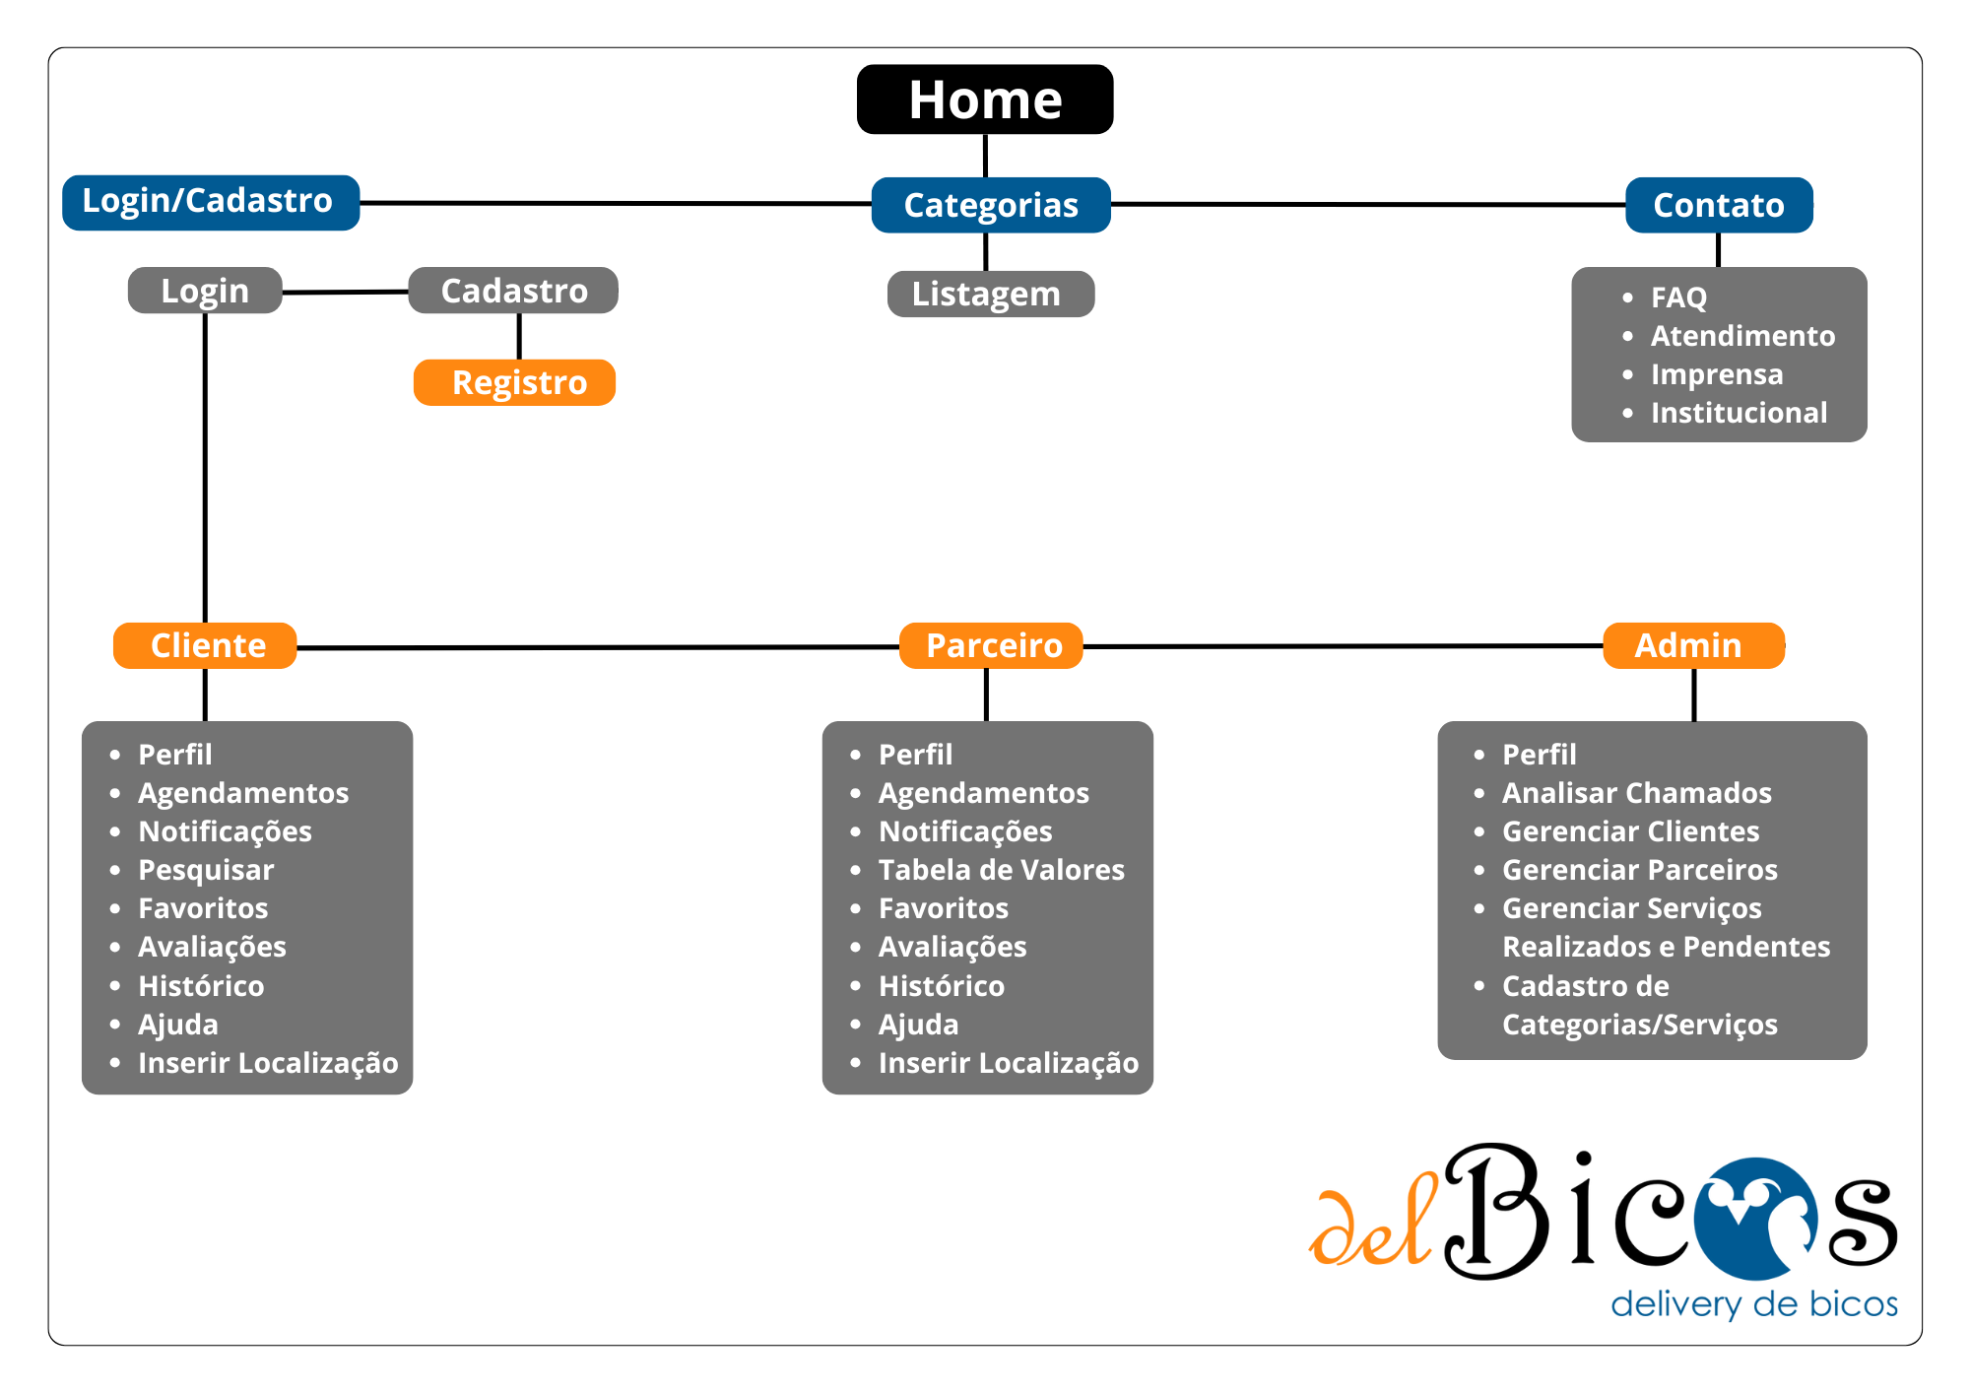
  - Mapa do Site

Figura 1 - Mapa do Site
Fonte: Autoria Própria

  - Logomarca
As logos desenvolvidas para o grupo e para o projeto seguiram as diretrizes do que cada organização possui.
No caso do grupo WerkPro Tech, foi utilizada a palavra Werk, que significa “trabalho” em alemão juntamente com a palavra Pro de profissional e Tech de tecnologia em inglês. O símbolo que acompanha a marca possui 3 setas com cores harmônicas esverdeadas que representam o equilíbrio, segurança e concentração.
Já a construção da marca DelBicos foi produzida a partir do sentido da junção das palavras del que é abreviação de delivery e do dialeto Bicos que faz referência a trabalhos rápidos, assim formando o tema de apoio “delivery de bicos” com tipografia sem serifa. As cores que completam a logo, como o laranja e azul, refletem movimento, espontaneidade, segurança e confiança alinhada ao branco traz simplicidade e organização. A utilização do mascote trouxe outra potência à marca uma vez que a coruja simboliza sabedoria, mudança, força e proteção.


Figura 2 - Logo WerkPro Tech
Fonte: Autoria Própria


Figura 3 - Logo DelBicos - delivery de bicos
Fonte: Autoria Própria

- REQUISITOS DO PROJETO
  - Levantamento de Requisitos
Para realizar o levantamento dos requisitos, algumas informações foram empregadas para garantir que o projeto atinja todas as necessidades e expectativas da criação da mesma, tais como:
- Pesquisas de Mercado - Realização de estudos para entender o mercado atual de serviços prestados por profissionais autônomos;
- Estudos da Concorrência - Análise de empresas concorrentes para compreender seus serviços, estratégias de mercado, pontos fortes e fracos. Foram encontradas 4 empresas do ramo que proporcionam quase a mesma proposta deste projeto, das quais serviram para os estudos, dentre eles estão: GetNinjas, Beecos, Aqui Tem Bico e Mary Help.
Utilizando uma combinação desses procedimentos, foi possível obter uma visão abrangente e detalhada dos requisitos necessários. Cada processo contribuiu de maneira única para entender melhor as necessidades do setor e identificar oportunidades e desafios, e desenvolver soluções eficazes e alinhadas com as expectativas da área.

  - Requisitos Funcionais
Requisitos funcionais são especificações detalhadas que descrevem as funcionalidades e comportamentos necessários para atender às necessidades dos usuários e os objetivos do negócio. Esses requisitos são essenciais para assegurar o funcionamento correto do site e proporcionar uma boa experiência ao usuário. Os requisitos do nosso projeto são conforme o quadro abaixo:

Quadro 1 - Requisitos Funcionais - Cliente
Requisitos Funcionais do Cliente
Número de Requisito | Nome | Descrição
RFC01 | Efetuar Login | O cliente pode fazer login no sistema.
RFC02 | Acessar Home | O cliente pode acessar a página inicial após o login.
RFC03 | Cadastrar Cliente | O cliente tem a opção de se cadastrar no sistema.
RFC04 | Alternar Cliente/Profissional | O cliente pode alternar entre as visualizações de cliente e profissional, caso tenha múltiplos perfis.
RFC05 | Listar Serviços por Categoria | O cliente pode listar serviços por categoria.
RFC06 | Listar Serviços por Profissional | O cliente pode listar serviços oferecidos por um profissional específico.
RFC07 | Escolher Horários e Datas do Profissional | O cliente pode escolher um horário e data para o serviço desejado com o profissional.
RFC08 | Efetuar Pagamento | O cliente pode realizar o pagamento dos serviços.
RFC09 | Consultar Serviços Agendados | O cliente pode consultar os serviços já agendados.

Quadro 2 - Requisitos Funcionais - Profissional
Requisitos Funcionais do Profissional
Número de Requisito | Nome | Descrição
RFP01 | Efetuar Login | O profissional pode fazer login no sistema.
RFP02 | Cadastrar Profissional | O usuário tem a opção de se cadastrar no sistema como profissional.
RFP03 | Acessar Painel do Profissional | O profissional pode acessar o painel com suas funcionalidades.
RFP04 | Verificar Serviços Agendados | O profissional pode verificar os serviços já agendados por clientes.
RFP05 | Alterar Tabela de Valores | O profissional pode alterar a tabela de valores de seus serviços.
RFP06 | Alterar Disponibilidade de Horários | O profissional pode alterar sua disponibilidade de horários.

Quadro 3 - Requisitos Funcionais - Administrador
Requisitos Funcionais do Administrador
Número de Requisito | Nome | Descrição
RFA01 | Autenticar Administrador | O administrador pode se autenticar no sistema.
RFA02 | Gerenciar Clientes | O administrador pode gerenciar o cadastro de clientes.
RFA03 | Gerenciar Profissionais | O administrador pode gerenciar o cadastro de profissionais.
RFA04 | Analisar chamados | O administrador pode analisar chamados de clientes e profissionais.
RFA05 | Gerenciar Serviços Realizados e Pendentes | O administrador pode gerenciar os serviços realizados e os que ainda estão pendentes.
RFA06 | Aprovar/Desaprovar Estornos | O administrador pode aprovar ou desaprovar pedidos de estorno.

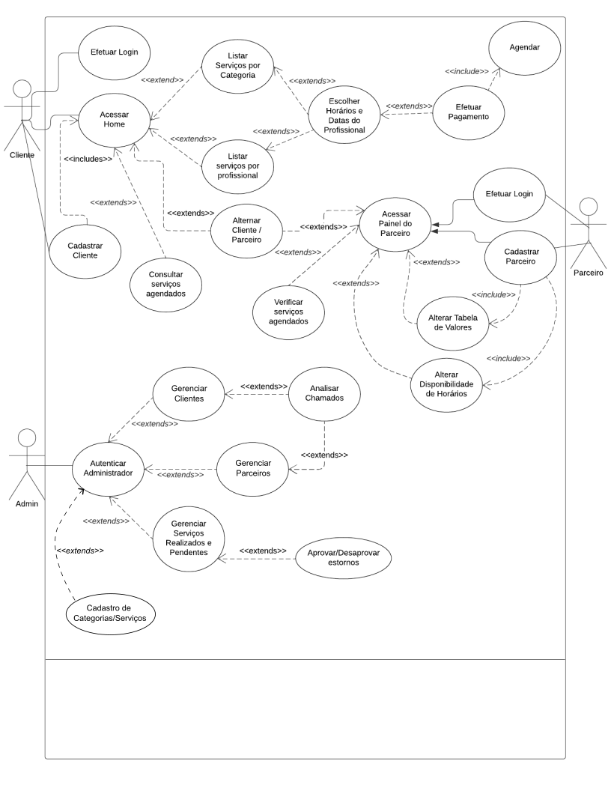
  - Diagrama de Caso de Uso

Figura 4 - Diagrama de Caso de Uso
Fonte: Autoria Própria

  - Descrição do Caso de Uso
Quadro 4 - RF Cliente - Efetuar Login
Caso de uso | RFC01 - Efetuar Login
Ator Principal | Clientes
Ator Secundário | -
Pré-Condição | Usuário desconectado da plataforma
Pós-Condição | Usuário conectado na plataforma como cliente
Ações do ator |  | Ações do sistema
Abre o app, clica em login na home page
 |  | Oferece login/cadastro por e-mail ou por OAuth2 (Google, Apple, Facebook, ...)
Escolhe o método de ingresso e preenche dados se necessário (como email/celular e senha)
 |  | Valida os dados de cadastro e redireciona o cliente para a página que estava anteriormente, mas com usuário logado
Tratamento de Exceções
Preenche dados errados ou não está cadastrado
 |  | Redireciona usuário para a página de login/cadastro com a mensagem de "Usuário e/ou Senha estão incorretos"
Tenta login com o mesmo usuário mais de 3 vezes sem sucesso
 |  | Bloqueia usuário de se logar e retorna a mensagem "Login do usuário bloqueado após muitas tentativas sem sucesso, favor redefinir senha ou contatar nosso SAC"
Quadro 5 - RF Cliente - Acessar Home
Caso de uso | RFC02 - Acessar Home
Ator Principal | Clientes
Ator Secundário | -
Pré-Condição | App ou site fechado
Pós-Condição | Usuário na home
Ações do ator |  | Ações do sistema
Usuário abre o app ou site
 |  | Apresenta splash screen e apresenta a home, mesmo que usuário esteja desconectado.
Tratamento de Exceções
Usuário sem conexão com a internet ou servidor fora do ar
 |  | Apresenta página de erro correspondente.

Quadro 6 - RF Cliente - Cadastrar Cliente
Caso de uso | RFC03 - Cadastrar Cliente
Ator Principal | Clientes
Ator Secundário | -
Pré-Condição | Novo usuário sem cadastro
Pós-Condição | Novo usuário cadastrado como cliente
Ações do ator |  | Ações do sistema
Abre o app, clica em cadastro na home page ou na página de login
 |  | Oferece cadastro por e-mail ou por OAuth2 (Google, Apple, Facebook, ...)
Escolhe o método de cadastro e segue os passos dos serviços de terceiros se for OAuth2
 |  | Apresenta página de formulário de cadastro, com campos já preenchidos se vier dados do OAuth2
Preenche ou altera dados do formulário e submete os dados ao clicar em "Confirma"
 |  | Armazena os dados de acordo com as LGPD e redireciona o usuário logado para a página em que estava antes do caso
Tratamento de Exceções
Preenche dados fora do formato ou deixa de preencher um campo obrigatório
 |  | Realiza a verificação e apresenta o erro logo abaixo ao campo quando perde o foco
Preenche dados conflitantes com usuários já cadastrados
 |  | Realiza a verificação após a submissão dos dados e apresenta erro na forma de modal "Usuário já cadastrado, verifique seus dados e tente novamente ou faça o login na plataforma"

Quadro 7 - RF Cliente - Alternar Cliente/Profissionais
Caso de uso | RFC04 - Alternar Cliente/Profissionais
Ator Principal | Clientes e Profissionais
Ator Secundário | -
Pré-Condição | Usuário logado na home de cliente
Pós-Condição | Usuário no painel do profissional
Ações do ator |  | Ações do sistema
Na home o usuário logado clica em "Acessar Painel do Profissional"
 |  | Apresenta página de confirmação com a mensagem "Você está saindo da página de clientes e acessando como profissional" com os botões "Voltar" e "Ir para página de profissional"
Clica em "Ir para a página de profissional"
 |  | Verifica que usuário já é cadastrado como profissional e redireciona o usuário para o Painel do Profissional
Tratamento de Exceções
Segue o fluxo sem estar logado e clicar em "Ir para a página de profissional"
 |  | Redireciona o usuário para a página de login de profissional
Segue o fluxo sem ter cadastro como profissional e clica em "Ir para a página de profissional"
 |  | Redireciona o usuário para a página de cadastro de profissional

Quadro 8 - RF Cliente - Listar Serviços por Categoria
Caso de uso | RFC05 - Listar Serviços por Categoria
Ator Principal | Clientes
Ator Secundário | Profissionais
Pré-Condição | Usuário na home
Pós-Condição | Usuário na página de profissionais do serviço escolhido
Ações do ator |  | Ações do sistema
Na home page clica em "Todas as Categorias" na navbar ou no final da rolagem do carrossel de categorias
 |  | Apresenta página com serviços agrupados por categorias em listas colapsáveis
Escolhe categoria clicando no nome do serviço que deseja
 |  | Apresenta página com cards de cada profissional do serviço escolhido em 2 ou mais colunas de acordo com o layout, inicialmente filtrados por distância
Tratamento de Exceções
Escolhe serviço sem profissionais na região da localização do usuário
 |  | Apresenta página de desculpas "Sentimos muito, mas não há profissionais que prestam esse serviço na sua área de busca"

Quadro 9 - RF Cliente - Listar Serviços por Profissional
Caso de uso | RFC06 - Listar Serviços por Profissional
Ator Principal | Clientes
Ator Secundário | Profissionais
Pré-Condição | Usuário na home ou na lista de profissionais por serviço
Pós-Condição | Usuário na página de serviços do profissional
Ações do ator |  | Ações do sistema
Usuário clica no card do profissional na lista ao final da home de profissionais na proximidade ou em um serviço do profissional na lista de serviços
 |  | Apresenta página da "loja" do profissional com lista de serviços prestados e preços min/max de cada serviço
Clica em um dos serviços
 |  | Apresenta sub-serviços e seus valores exatos
Tratamento de Exceções
Usuário seleciona profissional sem serviços
 |  | Apresenta tela com a mensagem "Sentimos muito, mas o profissional ainda não cadastrou seus serviços"

Quadro 10 - RF Cliente - Escolher Horários e Datas do Profissional
Caso de uso | RFC07 - Escolher Horários e Datas do Profissional
Ator Principal | Clientes
Ator Secundário | Profissionais
Pré-Condição | Usuário na página de serviços do profissional
Pós-Condição | Usuário na página de "Horários Disponíveis" do profissional
Ações do ator |  | Ações do sistema
Usuário clica em "Horários Disponíveis" na página do profissional selecionado
 |  | Apresenta página de "Horários Disponíveis" com datas e horários que o profissional tem disponível
Clica em uma das datas e horários
 |  | Apresenta uma tela solicitando confirmação das datas
Usuário confirma ou não confirma as datas escolhidas
 |  | Sistema envia confirmação de datas para o profissional, se usuário confirmar datas, chama caso de uso Efetuar Pagamento
Tratamento de Exceções
Usuário seleciona profissional sem datas disponíveis
 |  | Apresenta tela com a mensagem "Sentimos muito, mas o profissional não está disponível nestas datas, por favor verifique as datas novamente"

Quadro 11 - RF Cliente – Efetuar Pagamento
Caso de uso | RFC08 - Efetuar Pagamento
Ator Principal | Clientes
Ator Secundário | Profissionais
Pré-Condição | Usuário selecionou serviço e data
Pós-Condição | Usuário na página de serviços agendados
Ações do ator |  | Ações do sistema
Usuário após confirmar serviços e datas do profissional
 |  | Apresenta página de detalhamento dos serviços e valores solicitados pelo usuário.
Usuário confirma as informações que a página apresentou.
 |  | Apresenta formas de pagamento dos serviços solicitados (Pix, cartão de crédito/débito, paypal)
Usuário escolhe uma forma de pagamento
 |  | Sistema abre página do pagamento escolhido pelo usuário
Usuário preenche os dados de pagamento solicitados
 |  | Sistema verifica pagamento, apresenta página de confirmação e redireciona à página de serviços agendados
Tratamento de Exceções
Usuário preenche com dados incorretos na forma de pagamento
 |  | Apresenta tela com a mensagem "Dados incorretos, por favor preencha novamente"

Quadro 12 - RF Cliente - Consultar Serviços Agendados
Caso de uso | RFC09 - Consultar Serviços Agendados
Ator Principal | Clientes
Ator Secundário | Profissionais
Pré-Condição | Usuário na home
Pós-Condição | Usuário na página de serviços agendados
Ações do ator |  | Ações do sistema
Usuário clica em Serviços Agendados na home
 |  | Sistema abre página de Agendamentos
Usuário clica em algum agendamento que está apresentado na página.
 |  | Apresenta detalhes dos serviços agendados, como data, horário e profissional
Tratamento de Exceções
Usuário tenta acessar serviços agendados sem ter nenhum serviço agendado
 |  | Apresenta uma mensagem "Ainda não há agendamentos confirmados"

Quadro 13 - RF Profissional - Efetuar Login
Caso de uso | RFP01 - Efetuar login
Ator Principal | Profissional
Ator Secundário | -
Pré-Condição | Usuário desconectado da plataforma
Pós-Condição | Usuário conectado na plataforma
Ações do ator |  | Ações do sistema
Abre o app, clica em login na home page
 |  | Oferece login/cadastro por e-mail ou por OAuth2 (Google, Apple, Facebook, ...)
Escolhe o método de ingresso e preenche dados se necessário (como email/celular e senha)
 |  | Valida os dados de cadastro e redireciona o cliente para a página que estava anteriormente, mas com usuário logado
Tratamento de Exceções
Preenche dados errados ou não está cadastrado
 |  | Redireciona usuário para a página de login/cadastro com a mensagem de "Usuário e/ou Senha estão incorretos"
Tenta login com o mesmo usuário mais de 3 vezes sem sucesso
 |  | Bloqueia usuário de se logar e retorna a mensagem "Login do usuário bloqueado após muitas tentativas sem sucesso, favor redefinir senha ou contatar nosso SAC"

Quadro 14 - RF Profissional - Cadastrar Profissional
Caso de uso | RFP02 - Cadastrar Profissional
Ator Principal | Profissional
Ator Secundário | -
Pré-Condição | Novo usuário sem cadastro
Pós-Condição | Novo usuário cadastrado como cliente
Ações do ator |  | Ações do sistema
Abre o app, clica em cadastro na home page ou na página de login
 |  | Oferece login/cadastro por e-mail ou por OAuth2 (Google, Apple, Facebook, ...)
Escolhe o método de cadastro e segue os passos dos serviços de terceiros se for OAuth2
 |  | Apresenta página de formulário de cadastro, com campos já preenchidos se vier dados do OAuth2
Preenche ou altera dados do formulário e submete os dados ao clicar em "Confirma"
 |  | Armazena os dados de acordo com as LGPD e redireciona o usuário logado para a página em que estava antes do caso
Tratamento de Exceções
Preenche dados fora do formato ou deixa de preencher um campo obrigatório
 |  | Realiza a verificação e apresenta o erro logo abaixo ao campo quando perde o foco
Preenche dados conflitantes com usuários já cadastrados
 |  | Realiza a verificação após a submissão dos dados e apresenta erro na forma de modal "Usuário já cadastrado, verifique seus dados e tente novamente ou faça o login na plataforma"
Quadro 15 - RF Profissional - Acessar Painel do Profissional
Caso de uso | RFP03 - Acessar Painel do Profissional
Ator Principal | Profissional
Ator Secundário | -
Pré-Condição | Usuário deve estar logado
Pós-Condição | Usuário no painel
Ações do ator |  | Ações do sistema
Usuário abre o app ou site e faz login profissional
 |  | Apresenta splash screen, apresenta a home e seu painel profissional
Tratamento de Exceções
Usuário sem conexão com a internet ou servidor fora do ar
 |  | Apresenta página de erro correspondente.

Quadro 16 - RF Profissional - Verificar Serviços Agendados
Caso de uso | RFP04 - Verificar Serviços Agendados
Ator Principal | Profissional
Ator Secundário | Clientes
Pré-Condição | Usuário deve estar logado
Pós-Condição | Usuário na página "Serviços Agendados"
Ações do ator |  | Ações do sistema
Usuário no painel profissional clica em "Serviços Agendados"
 |  | Apresenta uma página com todos os serviços que outros usuários solicitaram.
Usuário confirma ou cancela serviços solicitados
 |  | O sistema envia confirmação ou cancelamento para o usuário solicitante.
Tratamento de Exceções
Usuário não tem serviços anteriores ou posteriores
 |  | Apresenta página com informação de que não há serviços por enquanto.

Quadro 17 - RF Profissional - Alterar Tabela de Valores
Caso de uso | RFP05 - Alterar Tabela de Valores
Ator Principal | Profissional
Ator Secundário | -
Pré-Condição | Usuário deve estar logado
Pós-Condição | Usuário na página "Tabela de Valores"
Ações do ator |  | Ações do sistema
Usuário no painel profissional clica em "Tabela de Valores"
 |  | Apresenta uma página com uma tabela de valores para os serviços do profissional
Usuário altera, inclui, exclui serviços e valores na tabela
 |  | O sistema confirma as alterações do usuário
Tratamento de Exceções
Usuário não tem tabela de valores adicionado
 |  | Apresenta página com informação de que não há uma tabela de valores e que ele precisa adicionar.

Quadro 18 - RF Profissional - Alterar Disponibilidade de Horários
Caso de uso | RFP06 - Alterar Disponibilidade de Horários
Ator Principal | Profissional
Ator Secundário | -
Pré-Condição | Usuário deve estar logado
Pós-Condição | Usuário na página "Horários Disponíveis"
Ações do ator |  | Ações do sistema
Usuário no painel profissional clica em "Horários Disponíveis"
 |  | Apresenta uma página com um calendário de meses, datas, dias e horários
Usuário altera, inclui, exclui datas e horários
 |  | O sistema confirma as alterações do usuário
Tratamento de Exceções
Usuário não tem horários adicionado
 |  | Apresenta página com informação de que não há datas acrescentadas e que ele precisa adicionar.

Quadro 19 - RF Administrador - Autenticar Administrador
Caso de uso | RFA01 - Autenticar Administrador
Ator Principal | Administrador
Ator Secundário | -
Pré-Condição | Administrador desconectado da plataforma
Pós-Condição | Administrador conectado na plataforma
Ações do ator |  | Ações do sistema
Abre o site de administrador na intranet da empresa
 |  | Apresenta campos de login e senha
Preenche corretamente e confirma
 |  | Valida os dados de cadastro e redireciona a página de autenticação de 2 fatores
Abre o app de autenticação de terceiros e digita o código correspondente à chave do sistema
 |  | Verifica a chave e redireciona para o painel de administrador
Tratamento de Exceções
Preenche dados errados
 |  | Apresenta a mensagem "Usuário e/ou Senha estão incorretos"
Tenta login com o mesmo IP por mais de 3 vezes sem sucesso
 |  | Bloqueia todos os acessos daquele IP, além de todos os usuários que ele tentou acessar, registra todos os metadados em uma tabela dedicada e retorna a mensagem "Ocorrência registrada. Favor contatar o setor de TI."

Quadro 20 - RF Administrador - Gerenciar Clientes
Caso de uso | RFA02 - Gerenciar Clientes
Ator Principal | Administrador
Ator Secundário | Clientes
Pré-Condição | Administrador no painel de administrador
Pós-Condição | Administrador na página de gerenciar clientes
Ações do ator |  | Ações do sistema
No painel de administrador clica em gerenciar clientes
Apresenta lista de clientes e as operações permitidas àquele administrador:
- CRUD com soft-delete
- Analisar Chamados (RFA04)

Quadro 21 - RF Administrador - Gerenciar Profissionais
Caso de uso | RFA03 - Gerenciar Profissionais
Ator Principal | Administrador
Ator Secundário | Profissionais
Pré-Condição | Administrador no painel de administrador
Pós-Condição | Administrador na página de gerenciar profissionais
Ações do ator |  | Ações do sistema
No painel de administrador clica em gerenciar profissionais
 |  | Apresenta lista de profissionais e as operações permitidas àquele administrador
Tratamento de Exceções
Administrador não tem nível de acesso para gerenciar profissionais
 |  | Apresenta a mensagem "Acesso limitado"

Quadro 22 - RF Administrador - Analisar Chamados
Caso de uso | RFA04 - Analisar chamados
Ator Principal | Administrador
Ator Secundário | Clientes e Profissionais
Pré-Condição | Administrador na página de gerenciar clientes ou gerenciar profissionais
Pós-Condição | Administrador na página de detalhes do chamado
Ações do ator |  | Ações do sistema
No gerenciamento de clientes ou profissionais, o administrador clica "chamados" de um usuário específico
 |  | Apresenta lista de chamados do usuário
Clica em um chamado
Apresenta histórico e registro de mensagens/e-mails, além de operações permitidas àquele Administrador:
- Comunicação com o cliente ou profissional
- Fechar ou resolver chamado
- Submeter para fila de estorno (RFA06)
- Adicionar notas para uso interno
- Marcar flags para uso interno (importante, erro de sistema, infração legal, problema pagamento, ...)
- Gerar relatório (PDF)
- Acessar serviço relacionado (RFA05)
Tratamento de Exceções
Administrador não tem nível de acesso para analisar chamados
 |  | Apresenta a mensagem "Acesso limitado"

Quadro 23 - RF Administrador - Gerenciar Serviços Realizados e Pendentes
Caso de uso | RFA05 - Gerenciar Serviços Realizados e Pendentes
Ator Principal | Administrador
Ator Secundário | Clientes e Profissionais
Pré-Condição | Administrador no painel de administrador
Pós-Condição | Administrador na página de gerenciar serviços realizados e pendentes
Ações do ator |  | Ações do sistema
No painel de administrador em gerenciar estornos
 |  | Apresenta a lista de atendimentos agrupados por cliente ou por profissional
Clica em um atendimento
Apresenta histórico e registro de mensagens/e-mails, além de operações permitidas àquele Administrador:
- Comunicação com cliente ou profissional
- Cancelamento de serviço com nota do motivo
- Ouvir gravação feita durante o serviço se permitido e gerado pelo usuário (cliente ou profissional)
- Acessar análise de chamado (RFA04), se existente
Tratamento de Exceções
Administrador não tem nível de acesso para gerenciar serviços realizados e pendentes
 |  | Apresenta a mensagem "Acesso limitado"

Quadro 24 - RF Administrador – Aprovar/Desaprovar Estornos
Caso de uso | RFA06 - Aprovar/Desaprovar Estornos
Ator Principal | Administrador
Ator Secundário | Clientes e Profissionais
Pré-Condição | Administrador no painel de gerenciar serviços realizados e pendentes
Pós-Condição | Administrador na página de gerenciar estornos
Ações do ator |  | Ações do sistema
Na página de gerenciar serviços realizados e pendentes clica em "Gerenciar estorno" de um serviço específico
 |  | Apresenta histórico e registro de mensagens/e-mails, além de metadados do serviço.
Clica em aprovar ou desaprovar
 |  | Atualiza a página com o novo status do serviço e dispara e-mail para Cliente e Profissional
Tratamento de Exceções
Administrador não tem nível de acesso para gerenciar estornos
 |  | Apresenta a mensagem "Acesso limitado"

  - Requisitos Não Funcionais
Requisitos não funcionais são especificações que definem como o sistema deve se comportar e as qualidades que ele deve ter, em vez de definir funcionalidades específicas. Esses requisitos garantem que o site não só funcione corretamente, mas também ofereça uma experiência eficiente, segura e satisfatória aos usuários, mantendo a capacidade de crescer e ser mantido ao longo do tempo. O projeto possui alguns requisitos não funcionais descritos como o quadro a seguir:
Quadro 25 - Requisitos Não Funcionais
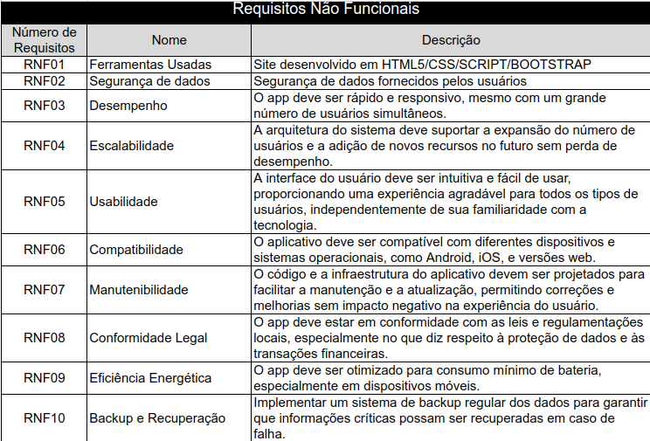

- PROJETO DO SOFTWARE
  - Tecnologias Utilizadas
Durante todo o semestre foram utilizadas várias tecnologias para o desenvolvimento do projeto por completo, desde os protótipos até o seguimento do site, todas as técnicas foram aprendidas em sala de aula e acompanhada por todos seus instrutores.
A implementação do site foi feita utilizando principalmente Angular, HTML, CSS, Bootstrap e JavaScript permitindo a estruturação, estilização e adição de interatividade. Foi utilizado o framework Bootstrap, que possibilitou a criação de uma interface de usuário dinâmica e atrativa. Além disso, a ferramenta GitHub foi empregada para controle de versão e colaboração no código, assegurando que todas as alterações fossem monitoradas e integradas de forma organizada. Combinando essas tecnologias, o site foi desenvolvido de maneira integrada, eficiente e alinhada com o projeto desenvolvido.
A lista completa das tecnologias utilizada segue abaixo:
- Angular é uma plataforma de aplicações web de código-fonte aberto e front-end baseado em TypeScript liderado pela Equipe Angular do Google e por uma comunidade de indivíduos e corporações.
- Api Mocha é um serviço web que permite que desenvolvedores de aplicativos e integradores de sistemas criem Interfaces Programáveis ​​de Aplicativos (APIs) simuladas para testes e prototipagem.
- Astah é uma ferramenta de modelagem de software usada principalmente para criar diagramas UML (Unified Modeling Language) e outros tipos de diagramas que ajudam no planejamento e documentação de sistemas de software.
- Bootstrap é uma framework de front-end que facilita o desenvolvimento de sites e aplicações web responsivas e modernas, fornecendo um conjunto de ferramentas pré-estilizadas em HTML, CSS e JavaScript.
- BrModelo é uma ferramenta de modelagem de banco de dados que facilita a criação de diagramas entidade-relacionamento (ER), auxiliando no design, documentação e análise de bancos de dados relacionais.
- CSS (Cascading Style Sheets) é uma linguagem usada para definir a aparência e o layout de páginas web, controlando elementos como cores, fontes, espaçamentos e posicionamentos.
- Excel é uma ferramenta de software da Microsoft usada para criar e manipular planilhas, realizar cálculos, analisar dados e gerar gráficos, utilizada em tarefas financeiras, contábeis e administrativas.
- Figma é uma ferramenta de design colaborativa, usada para criar interfaces de usuário, protótipos interativos e gráficos, permitindo a colaboração em tempo real entre designers e equipes.
- GIMP é um software de edição de imagens gratuito e de código aberto, utilizado para retoque fotográfico, composição e criação de gráficos.
- GitHub é uma plataforma de hospedagem e colaboração para desenvolvimento de software utilizando o controle de versão Git, facilitando o compartilhamento de código, colaboração em projetos e gerenciamento de código-fonte.
- Google Docs é uma plataforma de processamento de texto baseada na web, oferecendo colaboração em tempo real, armazenamento na nuvem e acesso multiplataforma para edição de documentos gratuitos.
- Google Drive é um serviço de armazenamento na nuvem que permite guardar arquivos online, acessá-los de qualquer lugar e compartilhá-los facilmente, integrado com outros serviços do Google.
- HTML (Hypertext Markup Language) é a linguagem de marcação padrão para criação e estruturação de páginas web, utilizando tags para definir o conteúdo e a formatação dos elementos.
- InkScape é um software de código aberto para criação de gráficos vetoriais, oferecendo ferramentas robustas para desenho, manipulação de imagens e criação de ilustrações escaláveis.
- JavaScript é uma linguagem de programação amplamente utilizada para desenvolvimento web, permitindo interatividade dinâmica em páginas, manipulação de conteúdo e comunicação assíncrona com servidores.
- NDGen é uma ferramenta de geração de dados de teste que oferece uma interface simples e eficiente para gerar grandes volumes de dados de teste.
- Photoshop é um software poderoso de edição de imagens e design gráfico, amplamente utilizado por profissionais para manipulação, retoque e criação de arte digital.
- SQL Management Studio é uma ferramenta gráfica que oferece uma interface integrada que facilita a execução de consultas SQL, a administração de bancos de dados, e a realização de diversas tarefas de manutenção e monitoramento.
- TypeScript é uma linguagem de programação de código aberto desenvolvida pela Microsoft. Ele é um superconjunto do JavaScript, ou seja, todo código JavaScript válido também é válido em TypeScript.
- VsCode (Visual Studio Code) é um editor de código-fonte leve e altamente extensível desenvolvido pela Microsoft, amplamente utilizado por desenvolvedores para programação e desenvolvimento de software.
- Word é um software de processamento de texto da Microsoft, utilizado para criação, edição e formatação de documentos diversos, oferecendo ferramentas avançadas de escrita e design.

  - Modelo de dados
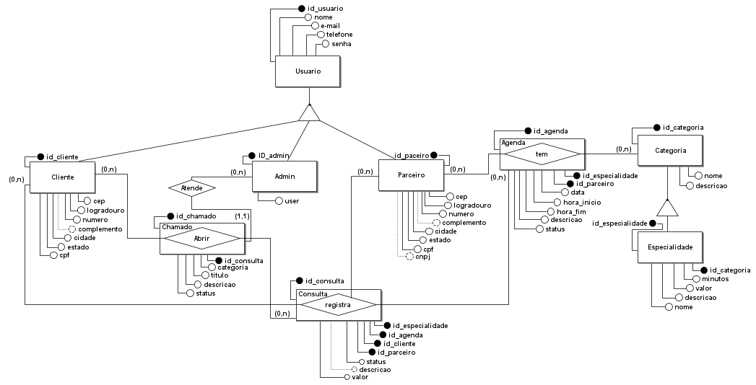
3.2.1 Modelo Conceitual

Figura 5 - Modelo Conceitual
Fonte: Autoria Própria

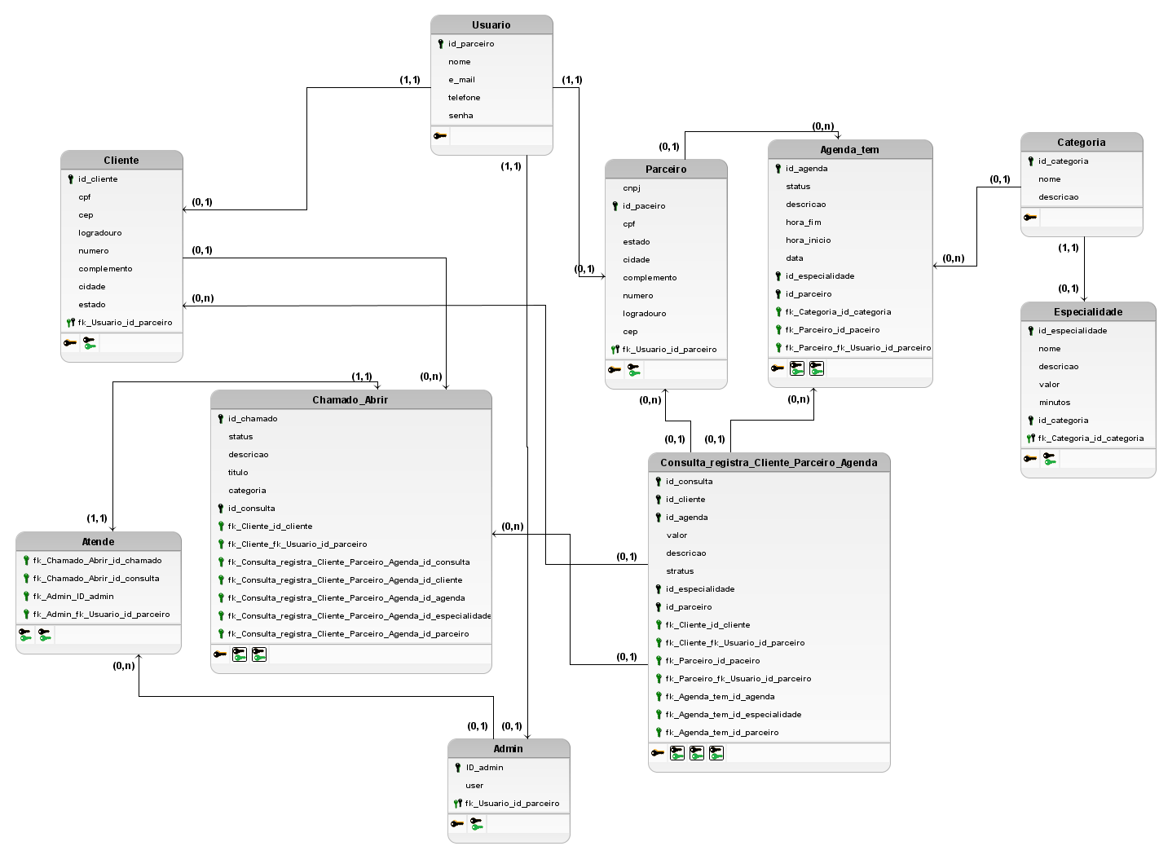
3.2.2 Modelo Lógico

Figura 6 - Modelo Lógico
Fonte: Autoria Própria

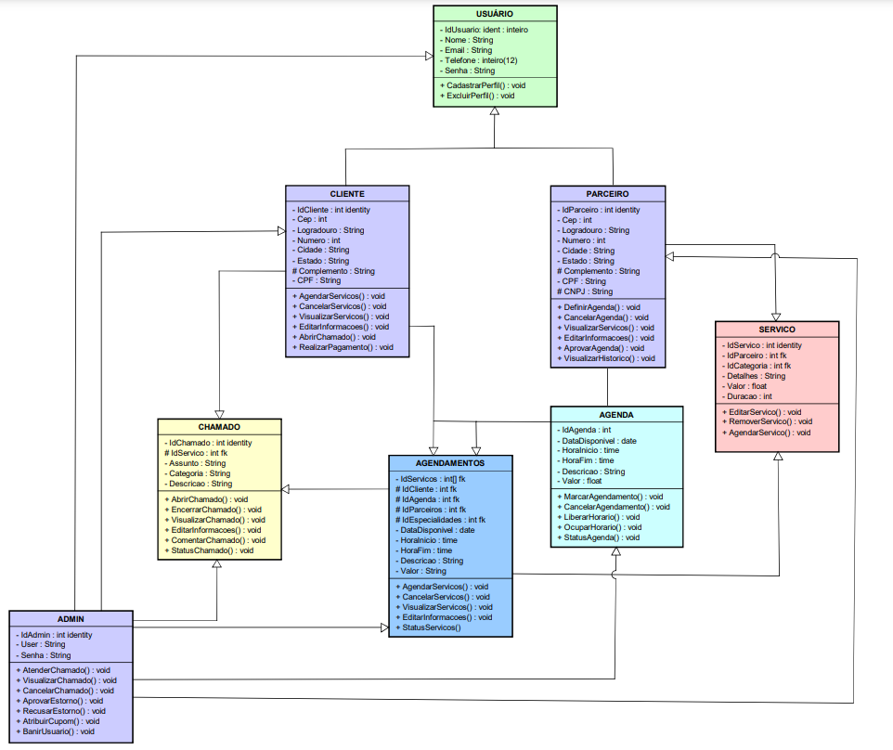
  - Diagrama de Classe

Figura 7 - Diagrama de Classe
Fonte: Autoria Própria

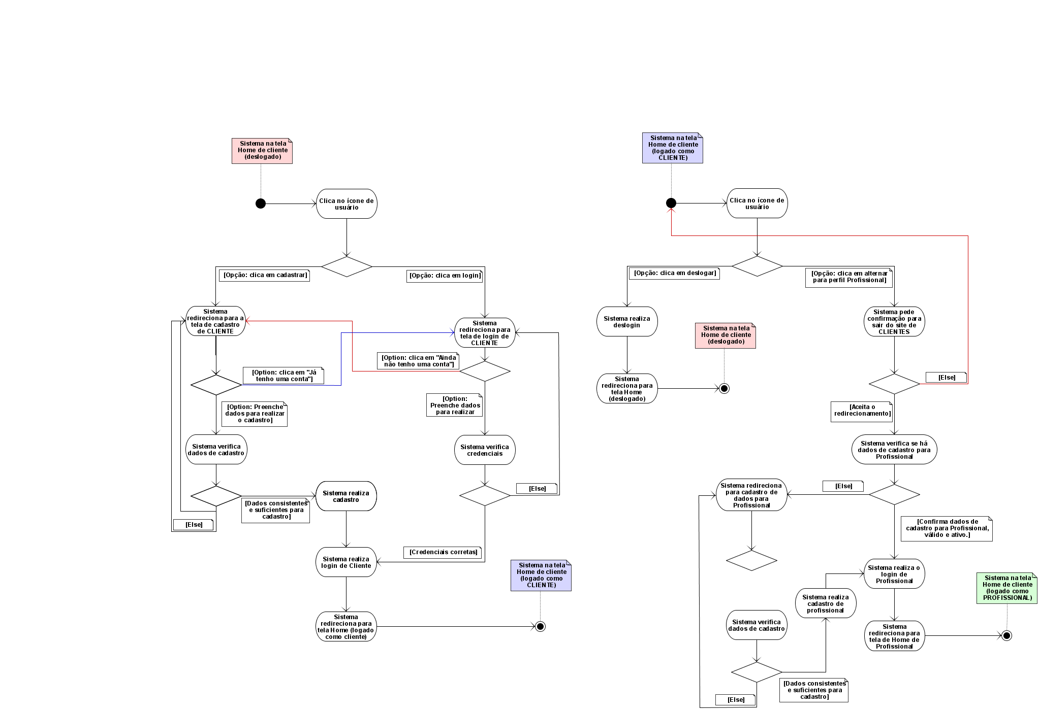
  - Diagrama de Atividades
Figura 8 - Diagrama de Atividades I
Fonte: Autoria Própria

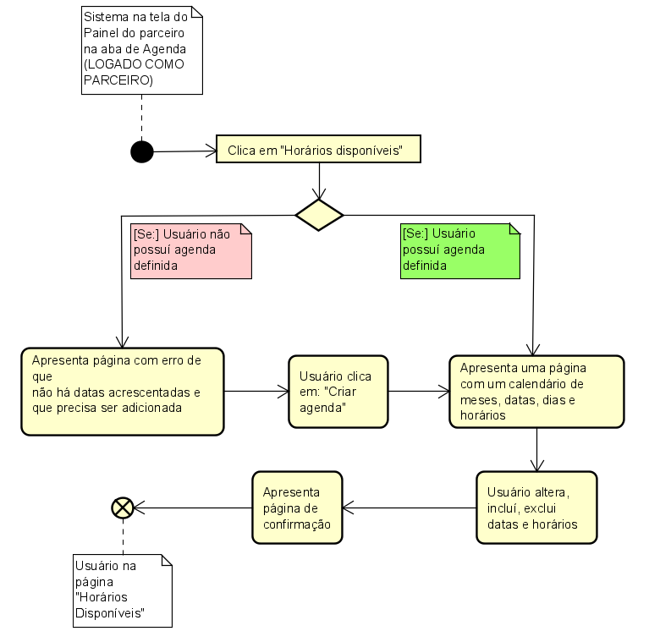

Figura 9 - Diagrama de Atividades II
Fonte: Autoria Própria

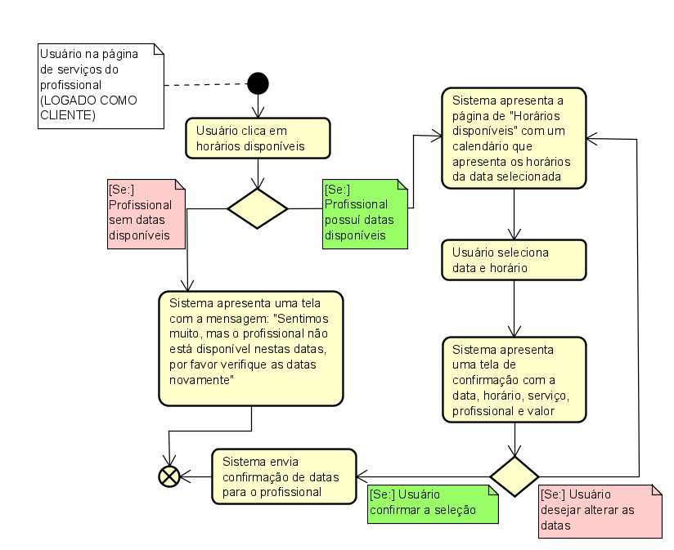

Figura 10 - Diagrama de Atividades III
Fonte: Autoria Própria

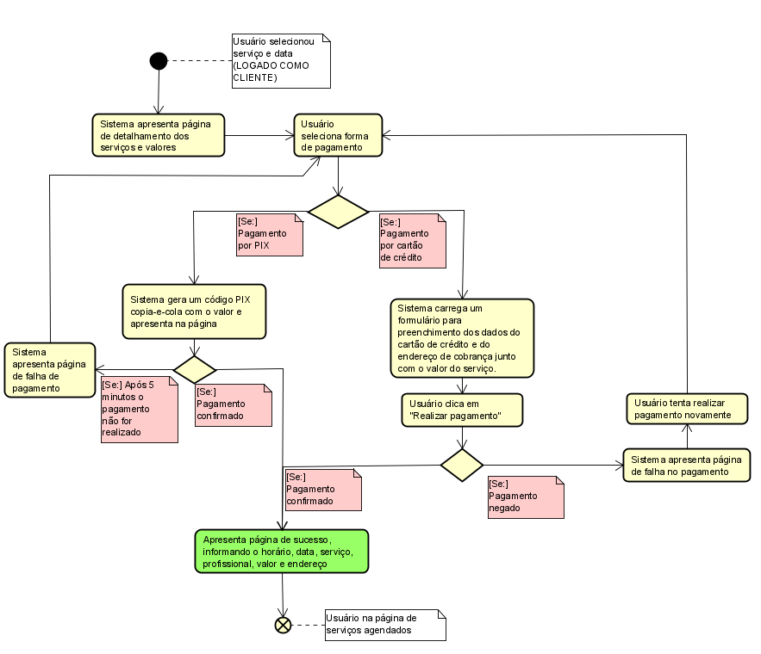

Figura 11 - Diagrama de Atividades IV
Fonte: Autoria Própria

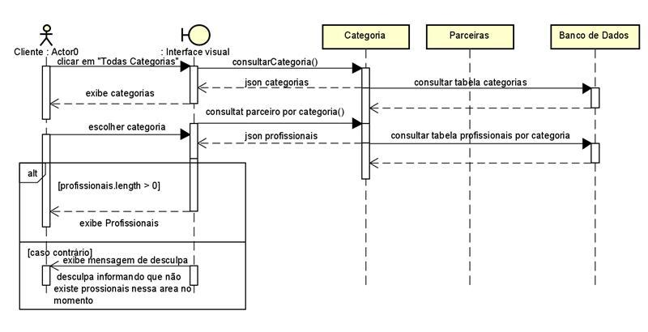
  - Diagrama de Sequência

Figura 12 - Diagrama de Sequência I
Fonte: Autoria Própria

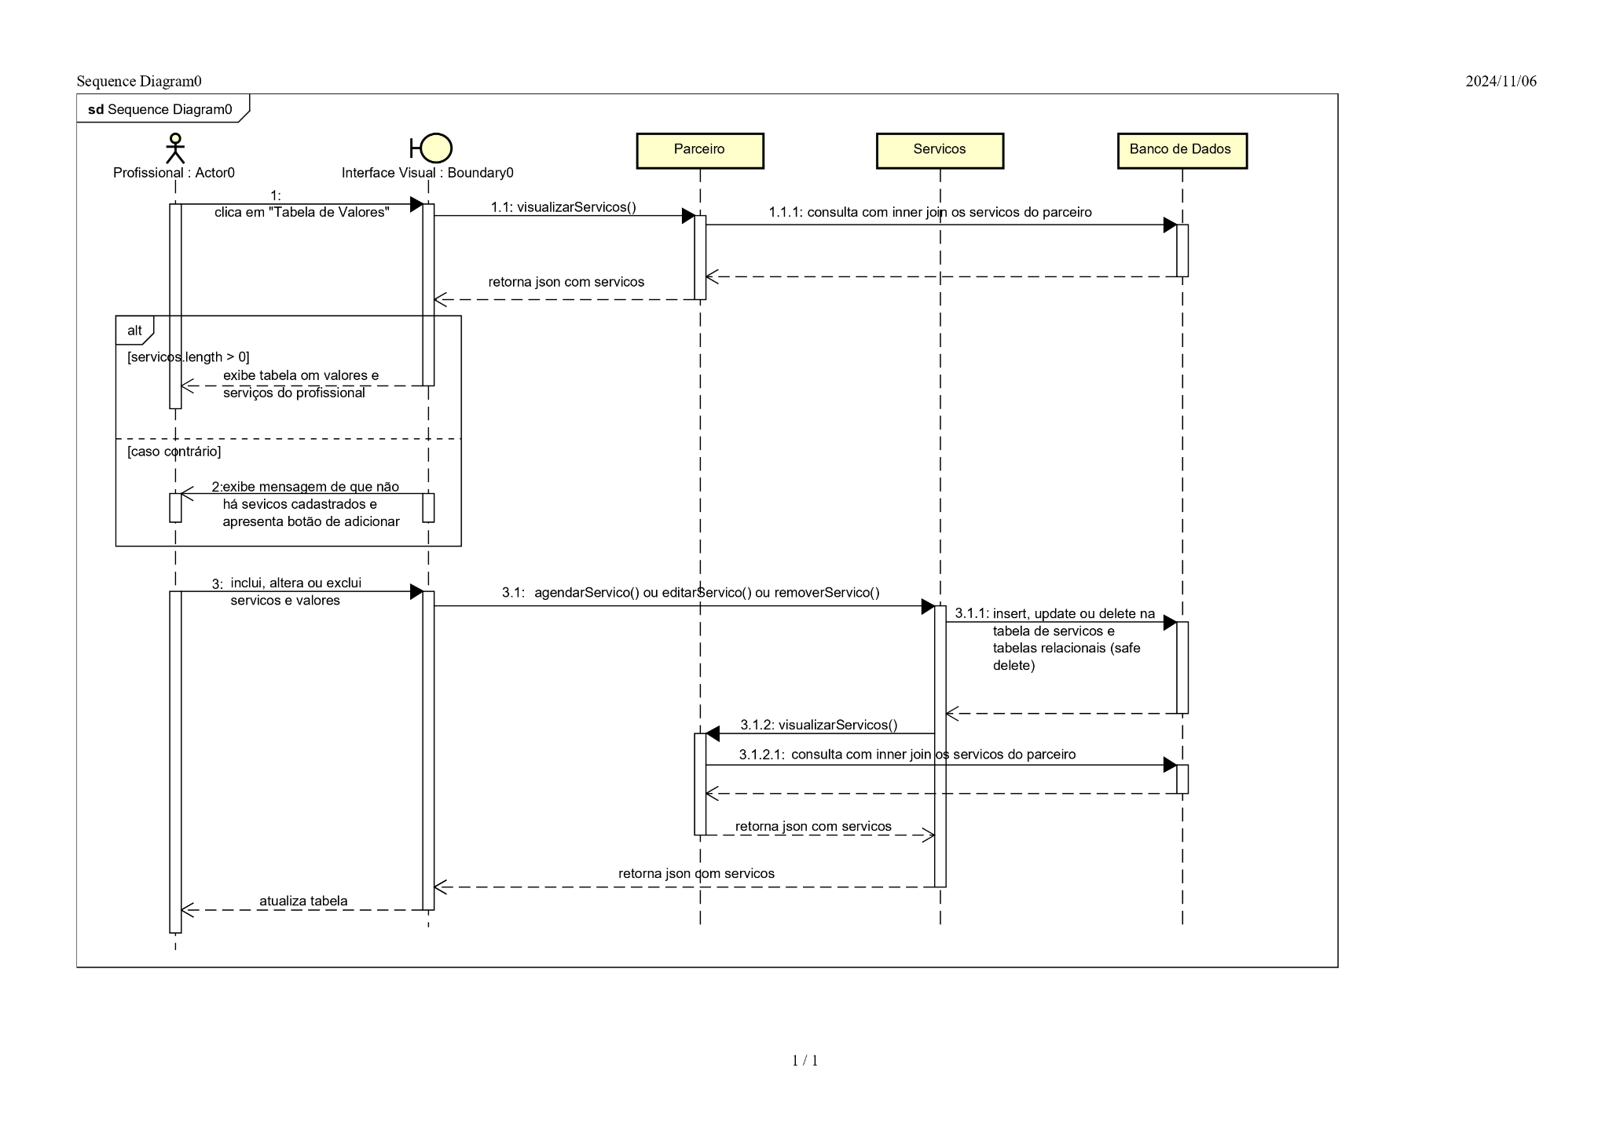

Figura 13 - Diagrama de Sequência II
Fonte: Autoria Própria

  - Interfaces com o usuário
Esta é a página inicial que o usuário irá visualizar pela primeira vez, quando não estiver conectado.
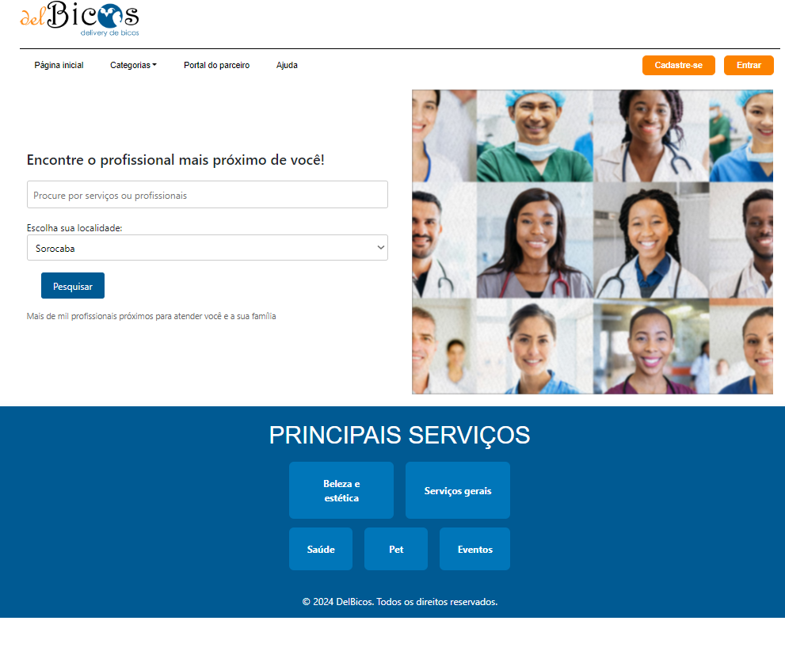
Figura 14 - Página Inicial
Fonte: Autoria Própria

Na header temos a logo em cima, que faz referência à página inicial, logo abaixo temos as opções de navegação. “Página inicial”, “Portal do parceiro” e “Ajuda” direcionam à páginas específicas. Nas opções de “Categorias”, temos a listagem de todas as categorias, que leva até a página de escolha de especificações. No canto superior direito, temos os botões de “Cadastre-se” e “Entrar”

Temos um formulário simples de login. O Campo de “Captcha” será substituído por um captcha real no back-end. Há ainda duas opções: “Esqueceu sua senha?” onde o usuário irá confirmar o e-mail e enviar um link para redefinir a senha e a opção “Ainda não tem cadastro?”, onde será redirecionado o usuário à página de cadastros. A mesma página que o botão “Cadastre-se” da página inicial redireciona.
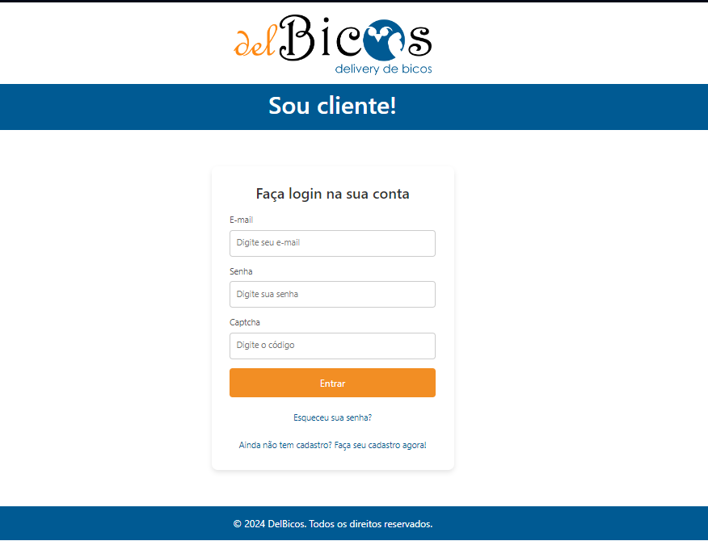

Figura 15 - Página de Entrar
Fonte: Autoria Própria

As primeiras opções do formulário são para especificar se o usuário é cliente ou parceiro e em baixo o formulário dos dados do parceiro. Há um link que redireciona o usuário para a página de login ao clicar “Já tem cadastro? Faça seu login”.
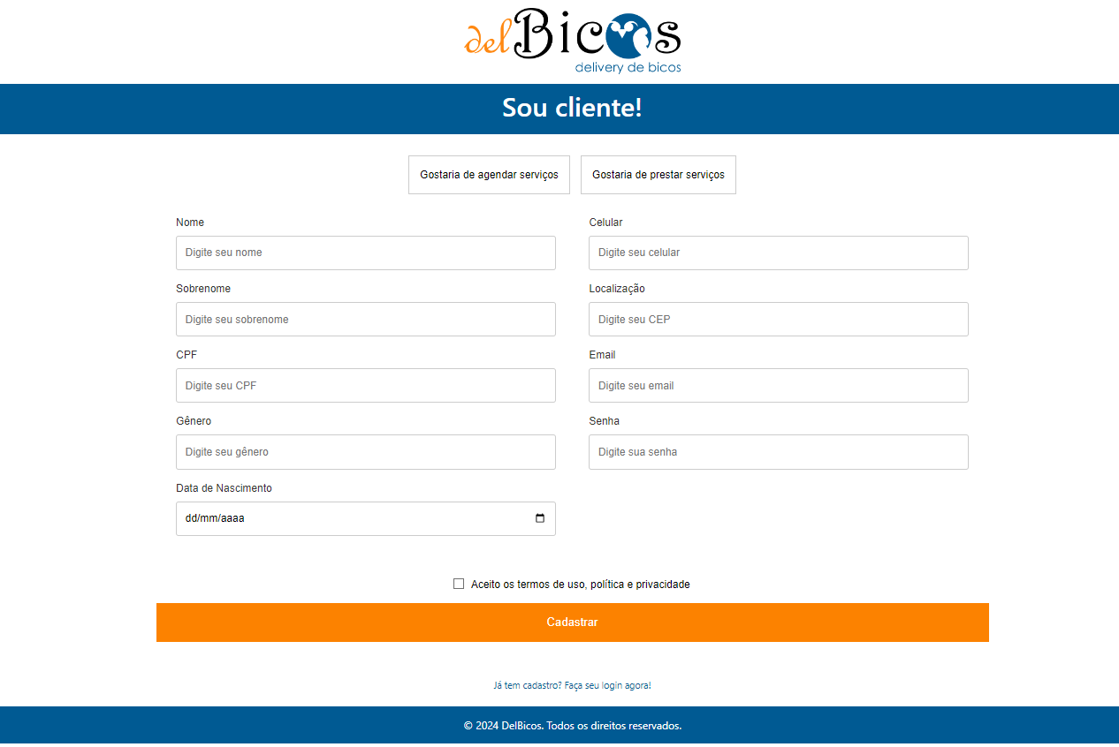

Figura 16 - Página de Cadastro
Fonte: Autoria Própria

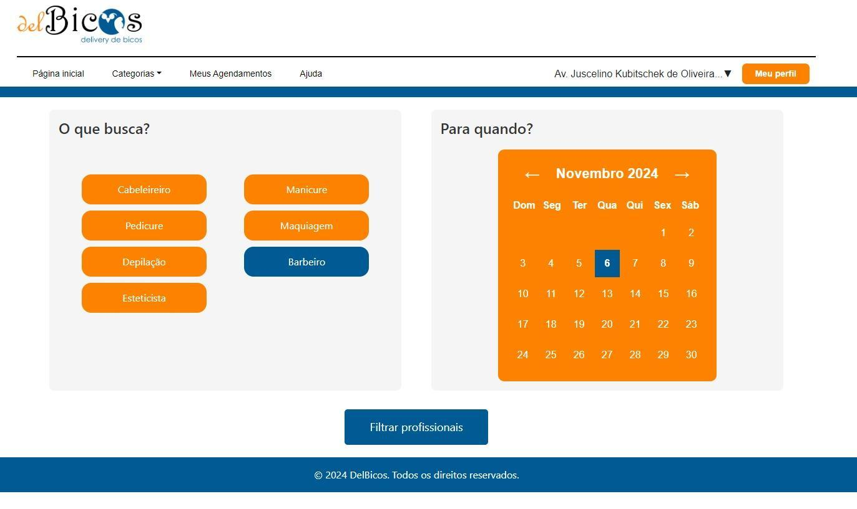
Na parte de pesquisa, o usuário consegue filtrar utilizando as Categorias e datas disponíveis.

Figura 17 - Página de Pesquisa
Fonte: Autoria Própria

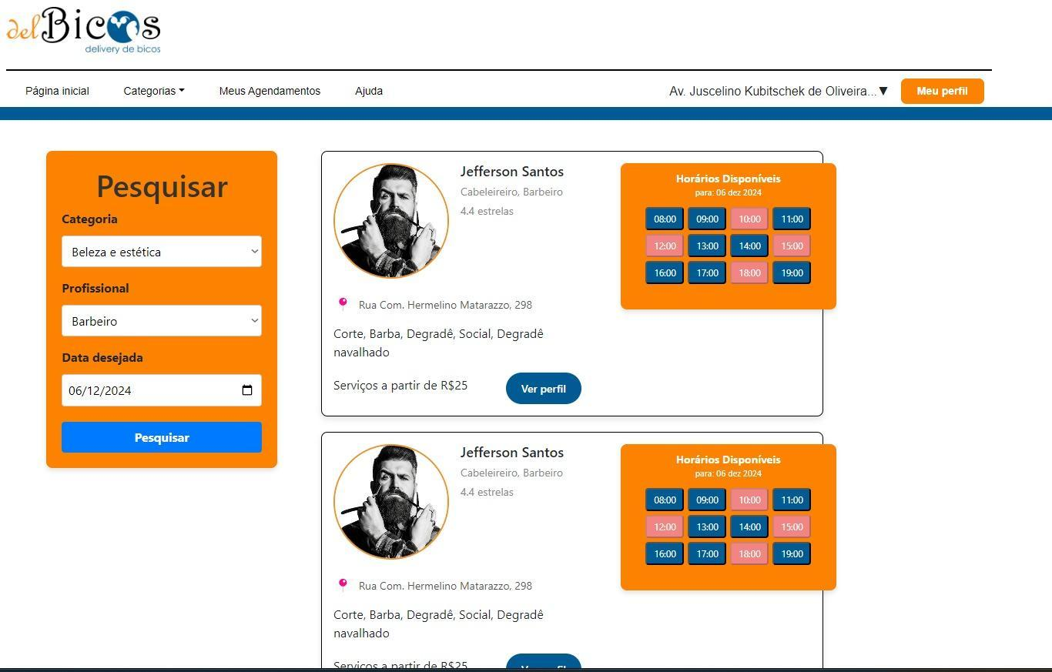
Após a filtragem o usuário conseguirá obter uma lista de profissionais disponível para atendê-lo naquela data e horário.

Figura 18 - Página de Resultado da Pesquisa
Fonte: Autoria Própria
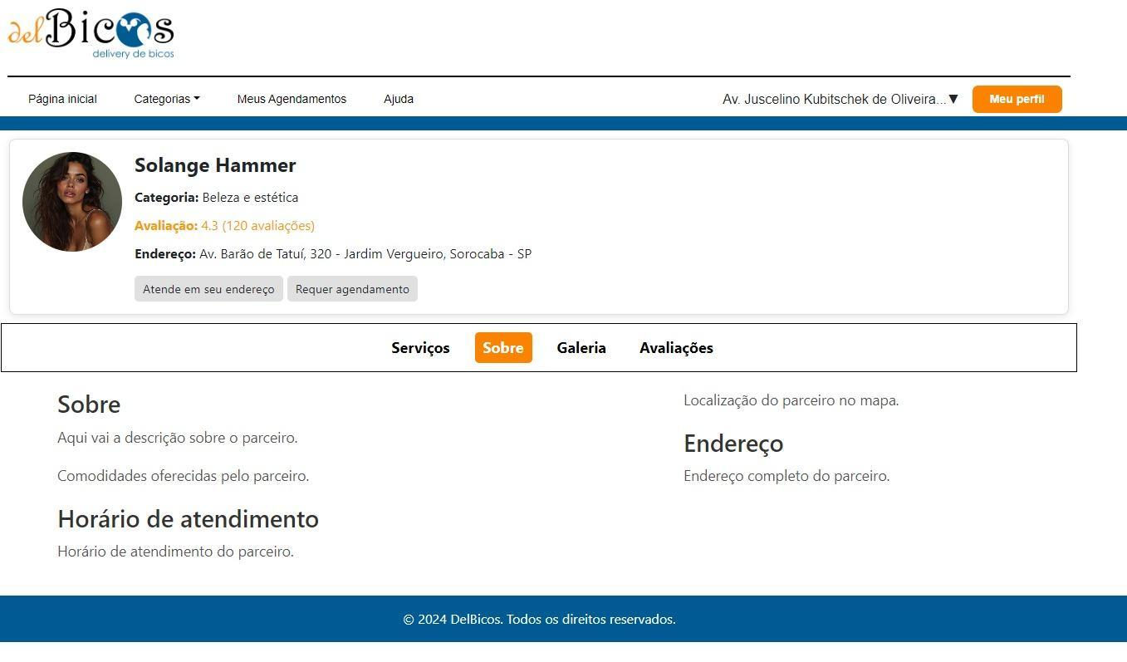

Figura 19 - Página do Perfil do Profissional (Sobre)
Fonte: Autoria Própria

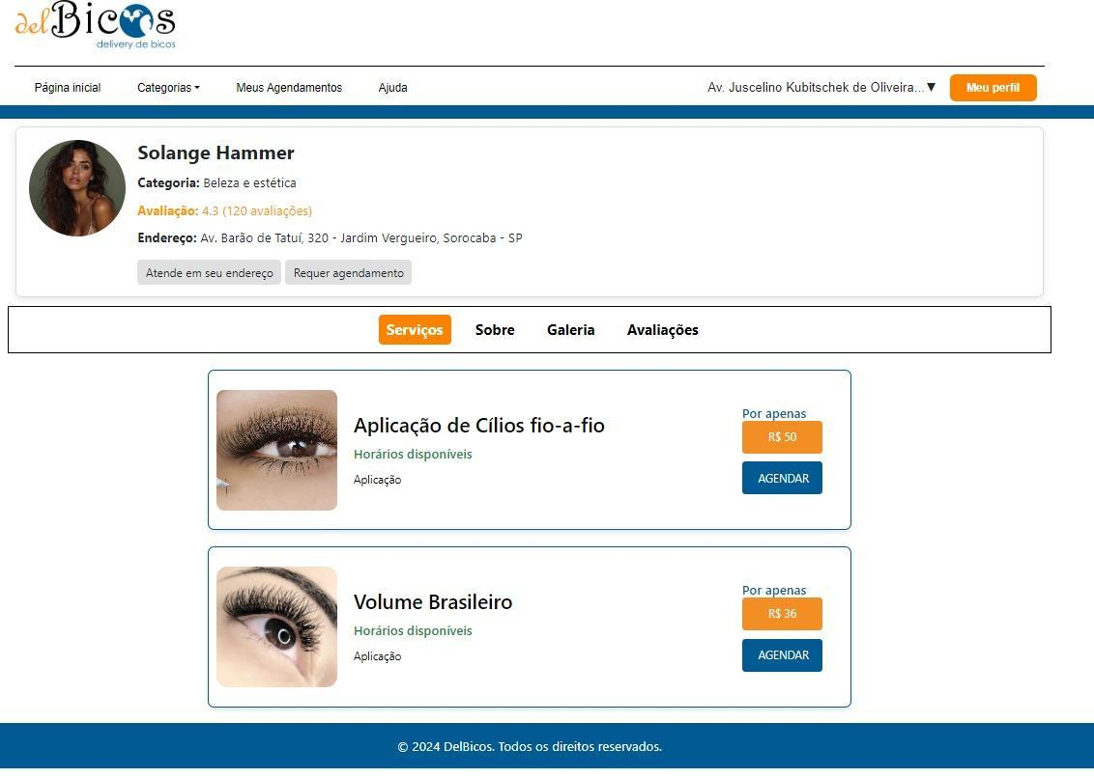

Figura 20 - Página do Perfil do Profissional (Serviços)
Fonte: Autoria Própria
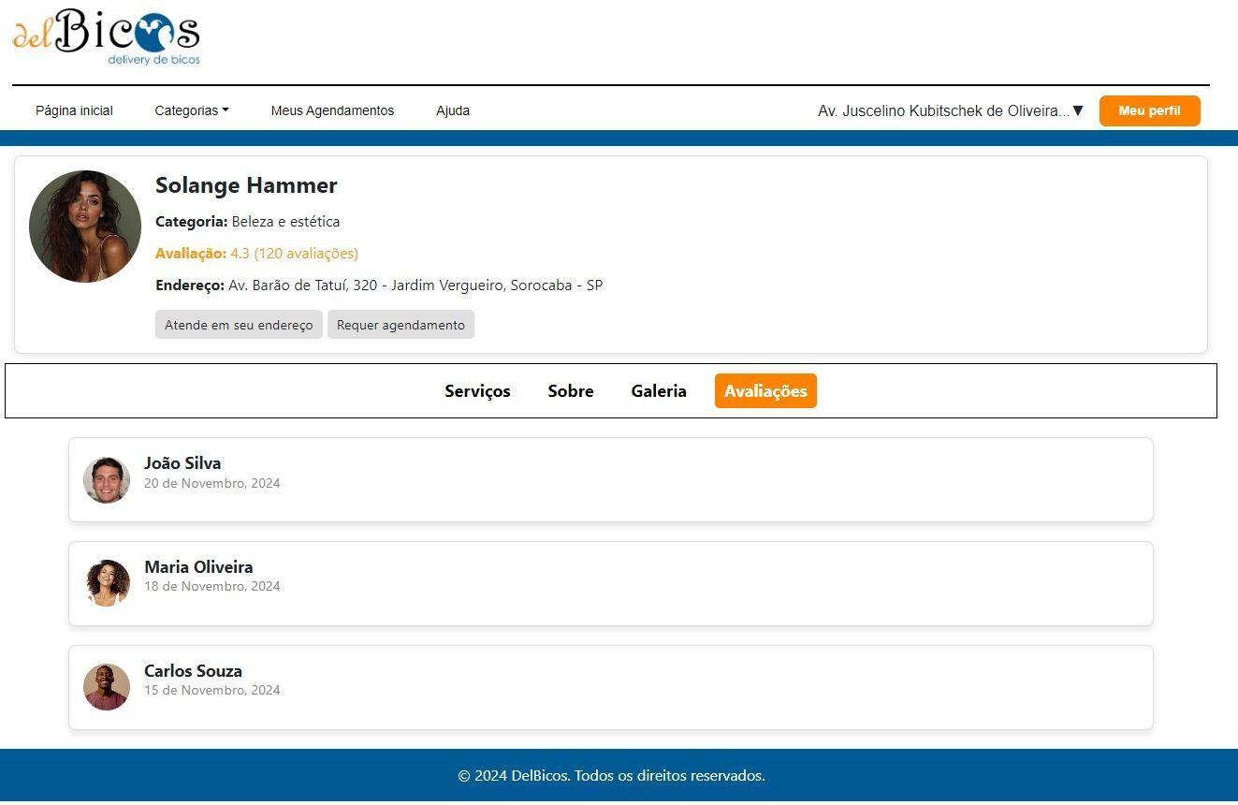

Figura 21 - Página do Perfil do Profissional (Avaliações)
Fonte: Autoria Própria

Em meus agendamentos, o usuário poderá conferir os agendamentos de todos os serviços que foram confirmados.
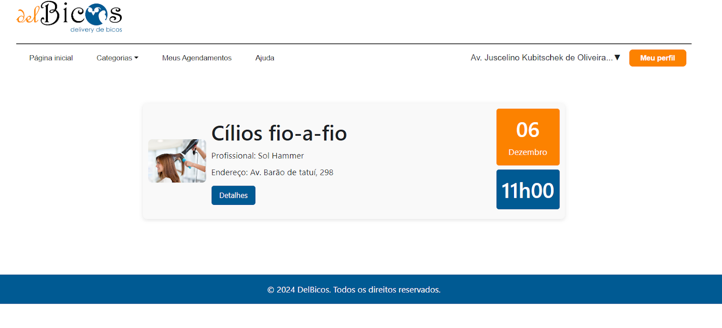

Figura 22 - Página de Agendamentos do Cliente
Fonte: Autoria Própria
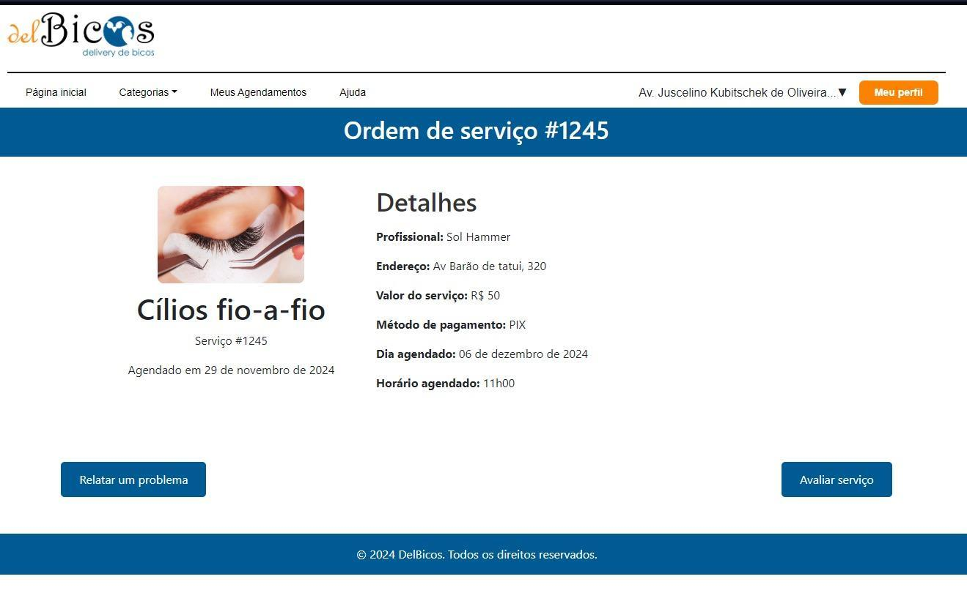

Figura 23 - Página de Detalhes do Agendamentos do Cliente
Fonte: Autoria Própria

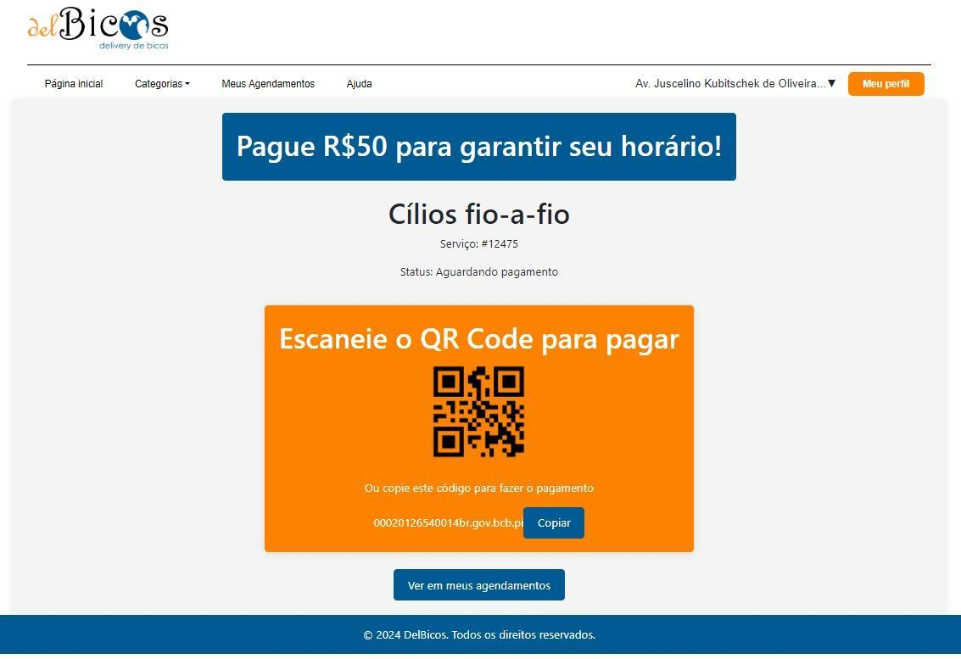

Figura 24 - Página de Pagamento
Fonte: Autoria Própria

A página do parceiro/profissional tem uma usabilidade bem intuitiva.
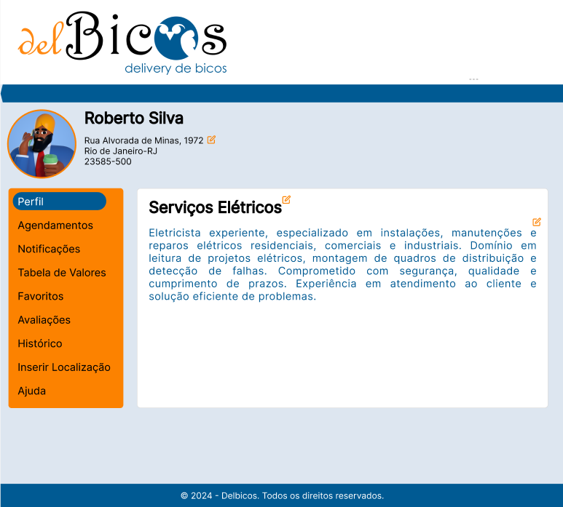
Com um menu fixo à esquerda, o parceiro terá todas as informações que precisa para editar e configurar sua página de profissional e atrair clientes. Abaixo na página de perfil, onde o parceiro poderá explicar um pouco das suas atividades.

Figura 25 - Página do perfil Profissional
Fonte: Autoria Própria

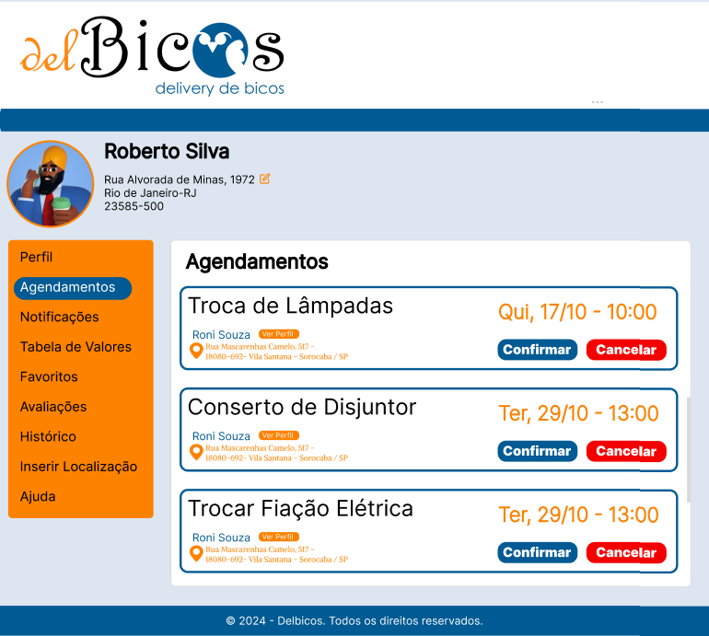
No próximo item do menu fixo, o Agendamentos, o profissional terá a visualização dos próximos serviços que foram solicitados e confirmados.

Figura 26 - Página de Agendamentos do Profissional
Fonte: Autoria Própria

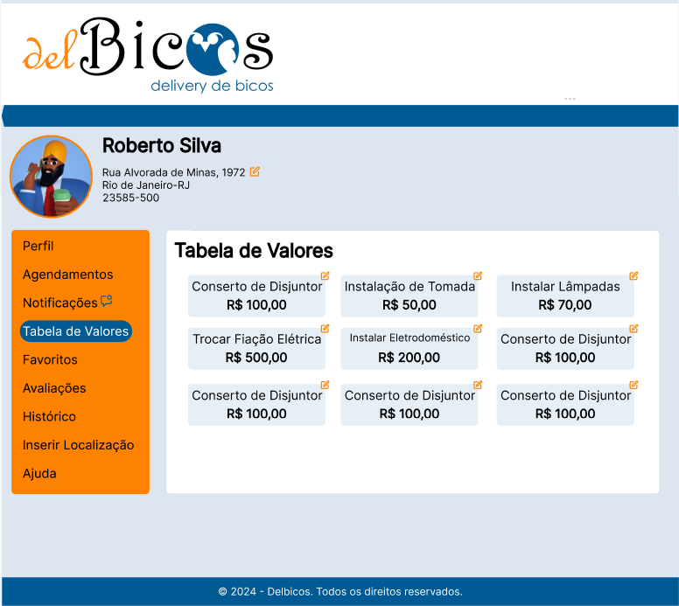
Na página Tabela de Valores, o profissional poderá adicionar cards com seus serviços e aplicar valores a eles.

Figura 27 - Página de Tabela de Valores do Profissional
Fonte: Autoria Própria

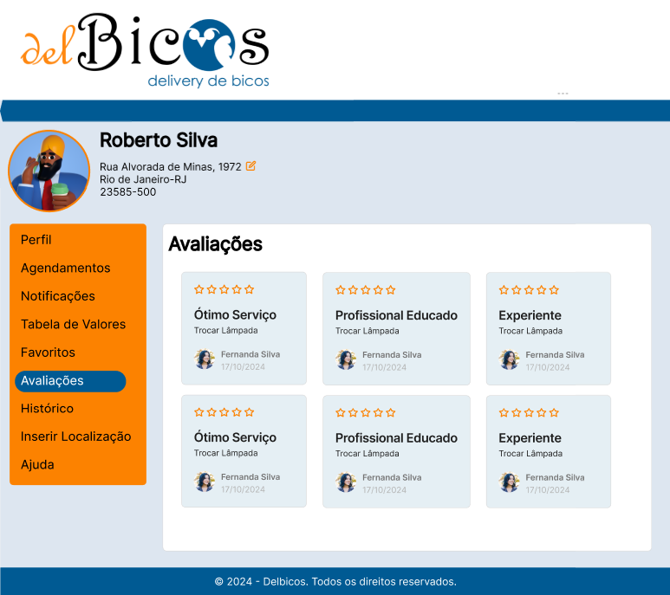
Na página de Avaliações, o profissional pode observar as classificações que os clientes postaram sobre os serviços prestados para eles.

Figura 28 - Página de Avaliações do Profissional
Fonte: Autoria Própria

Na página de Agenda, o profissional poderá configurar as datas e horários que ele estará disponível para serviços com os clientes que o procurarem na plataforma.
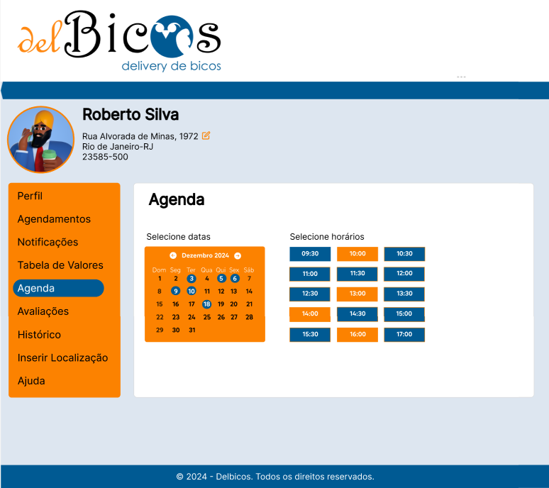

Figura 29 - Página da Agenda do Profissional
Fonte: Autoria Própria

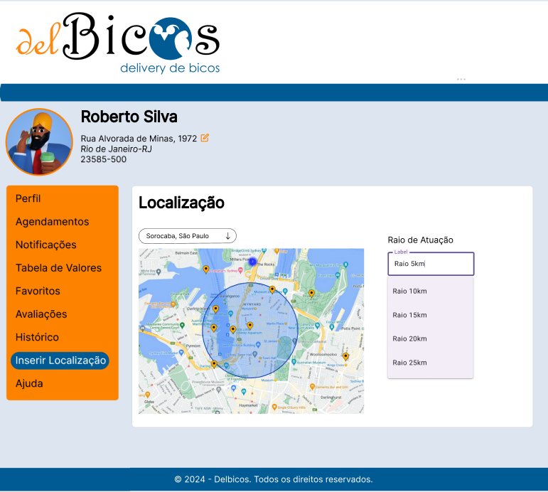
Na página de Inserir Localização, o profissional poderá adicionar seu endereço e configurar um raio de quilometragem por até onde ele poderá prestar seus serviços.

Figura 30 - Página de Inserir Localização do Profissional
Fonte: Autoria Própria

O site Administrador ficou definido conforme as imagens abaixo:
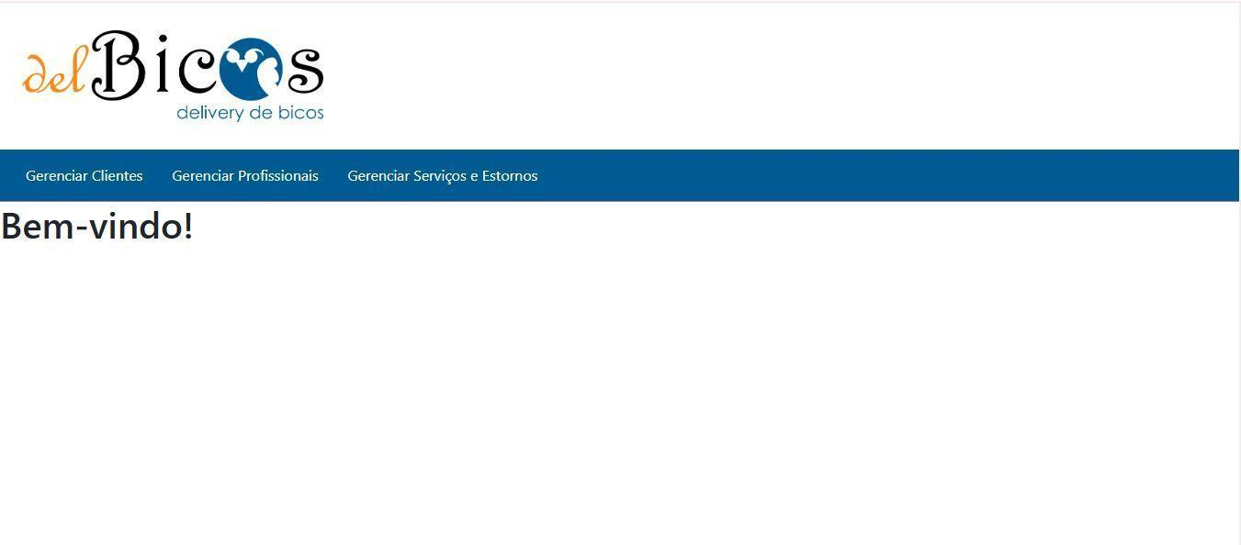
Após realizar o login com autenticação em dois fatores, o administrador será redirecionado para a tela inicial do painel de administração. Nesse painel, ele terá acesso a uma interface permitindo gerenciar clientes, profissionais, serviços e solicitações de estorno.

Figura 31 - Página Inicial do Administrador
Fonte: Autoria Própria

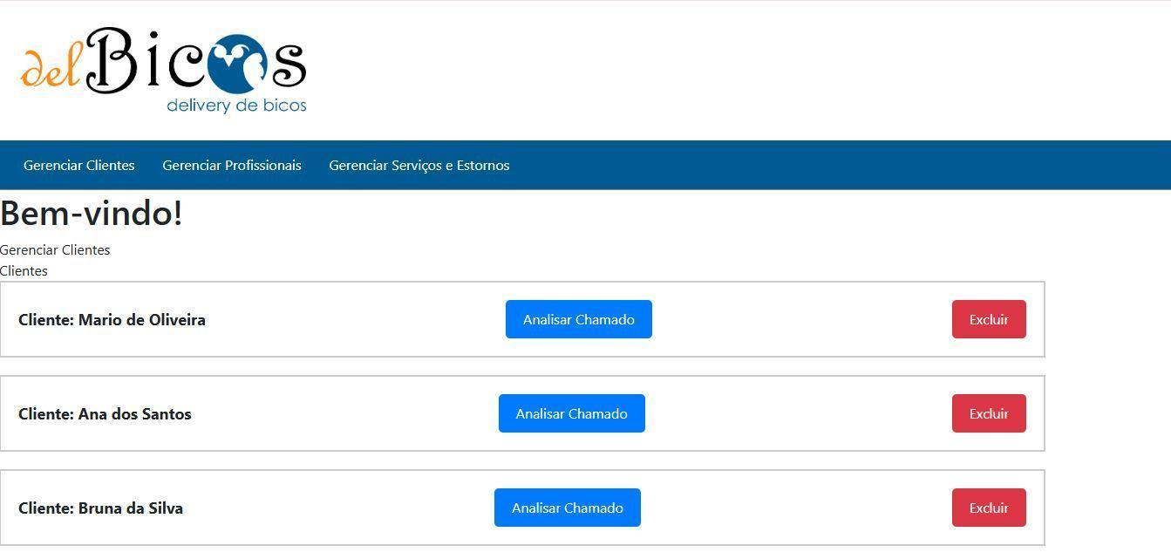
Nesta tela de gerenciamento de clientes, o administrador poderá visualizar todos os clientes. Para verificar os detalhes de um chamado, basta clicar no botão "Analisar Chamado". Caso seja necessário, o administrador também terá a opção de excluir o cliente.

Figura 32 - Página de Gerenciamento do Cliente
Fonte: Autoria Própria

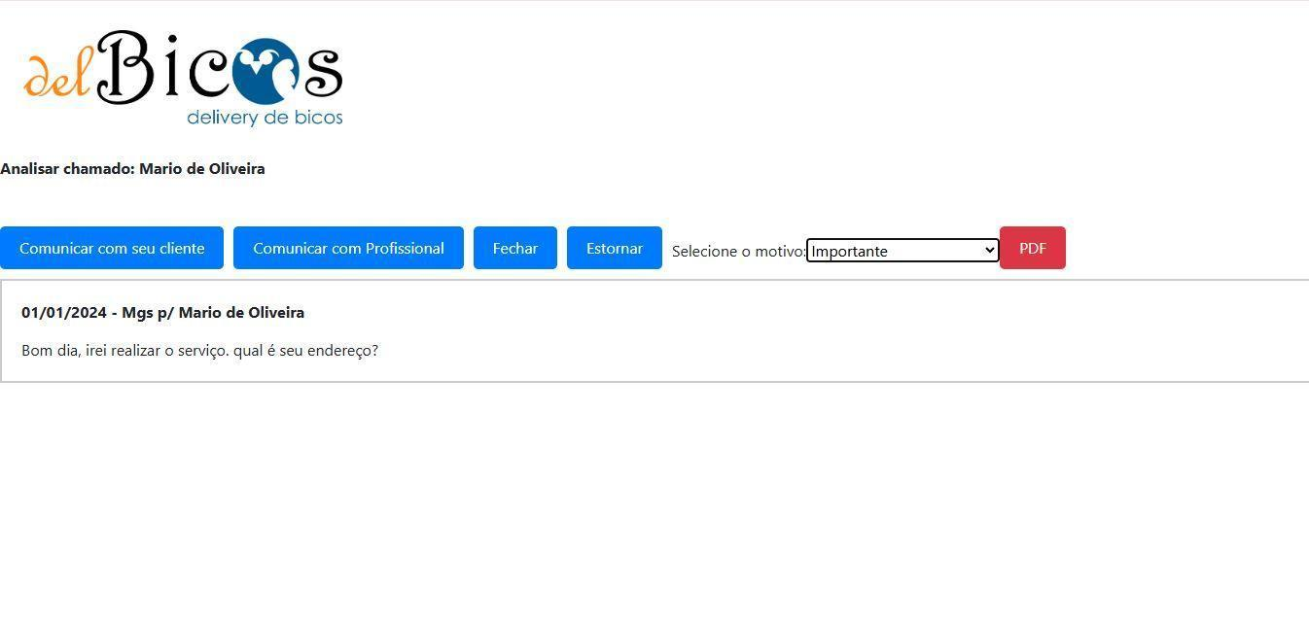
Após clicar em "Analisar Chamado", o administrador poderá verificar se o cliente conseguiu entrar em contato com o profissional, identificar possíveis problemas nas mensagens trocadas, comunicar-se diretamente com o cliente e o profissional, além de realizar estornos, se necessário, e gerar relatórios em PDF.

Figura 33 - Página de Analisar Chamado
Fonte: Autoria Própria

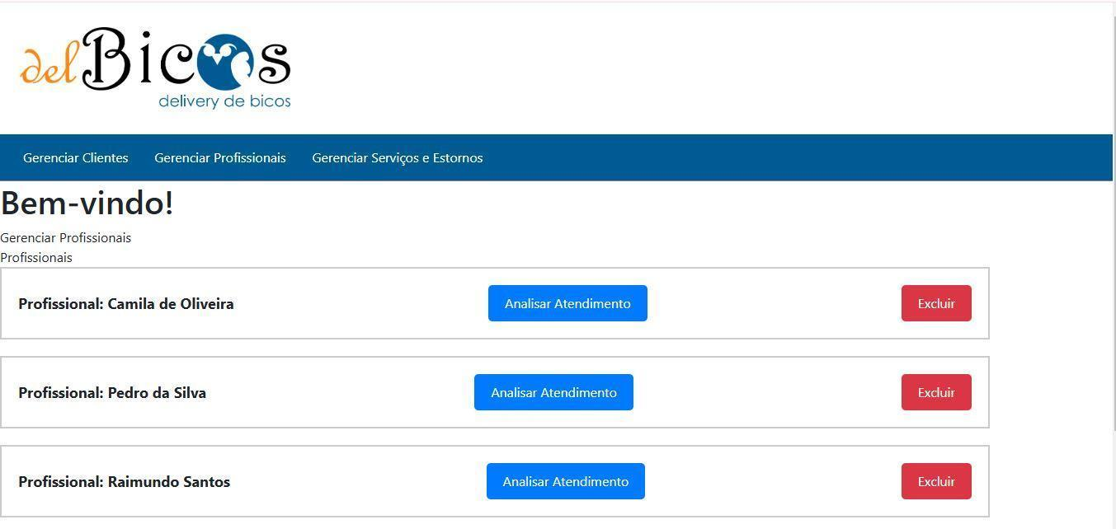
No gerenciamento de parceiros/profissionais, o administrador terá acesso a uma lista dos profissionais cadastrados. Ele poderá analisar o histórico de atendimentos de cada profissional e, caso necessário, terá a opção de excluí-lo.

Figura 34 - Página de Gerenciamento do Parceiro/Profissional
Fonte: Autoria Própria

Após clicar em "Gerenciamento de Profissional" e selecionar "Analisar Atendimento", o administrador poderá se comunicar com o cliente e o profissional, cancelar o serviço, acessar gravações realizadas durante o atendimento (caso autorizado pelo usuário) e analisar o chamado em detalhes.
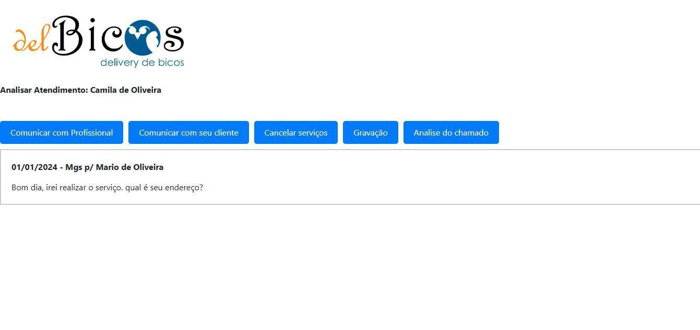

Figura 35 - Página de Analisar Chamado
Fonte: Autoria Própria

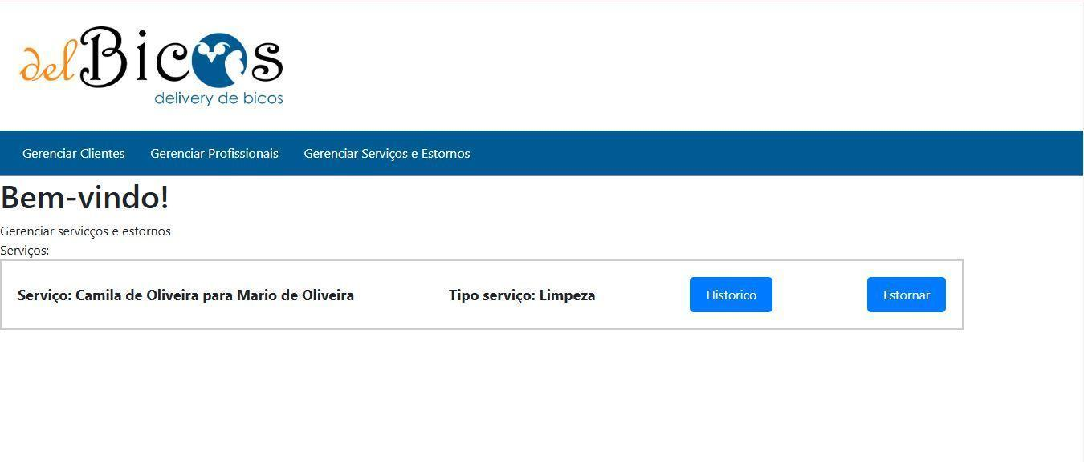
Ao clicar em "Gerenciar Serviço e Estornos", será aberta uma tela com o nome do profissional e o tipo de serviço. O administrador terá acesso ao histórico do profissional, incluindo mensagens, e à opção de realizar estornos, se necessário.

Figura 36 - Página de Gerenciamento de Serviços e Estornos
Fonte: Autoria Própria

- ESTRATÉGIA DE TESTES
Atualmente não há uso de ferramentas de testes, como testes unitários ou testes de integração.
A estratégia de testes atualmente aplicada é o Teste de Caixa branca, descrito pela verificação de todos os fluxos desenvolvidos. Assim como o sistema, o teste é dividido em três partes: Cliente, Profissional e Admin. Atualmente, porém, há apenas a implementação de estratégia de testes para Cliente e Profissional.
Cliente:
- Ao acessar a raiz do site o usuário deve ver a Página Inicial
- Ao clicar em Entrar na Página Inicial o usuário deve ver a Página de Entrar (Login)
- Na Página de Entrar o usuário deve ser capaz de preencher os dados do formulário e, ao clicar em Entrar, deve ser redirecionado para a Página Inicial
- Ao clicar em Cadastre-se na Página Inicial o usuário deve ver a Página de Cadastro
- Na Página de Cadastro o usuário deve ser capaz de preencher os dados de cadastro e, ao concordar com os termos ao marcar a caixa de seleção ao final e clicar em Cadastrar, deve ser redirecionado para a Página Inicial
- Na Página Inicial, ao clicar em Meus Agendamentos, o usuário deve ser redirecionado para a Página de Agendamentos do Cliente
- Na Página de Agendamentos do Cliente, ao clicar em Detalhes, o usuário deve ser redirecionado para a Página de Detalhes do Agendamento
- Na Página de Detalhes do Agendamento o usuário deve ser capaz de visualizar os detalhes do agendamento e clicar em Relatar um problema ou em Avaliar serviço
- Na Página Inicial, ao clicar em Pesquisar ou em alguma categoria (por exemplo Serviços Gerais), o usuário deve ser redirecionado para a Página de Pesquisa
- Na Página de Pesquisa o usuário deve ser capaz de interagir com o calendário e o grupo de botões de seleção
- Na Página de Pesquisa, ao clicar em Filtrar profissionais, o usuário deve ser redirecionado para a Página de Resultado da Pesquisa
- Na Página de Resultado da Pesquisa o usuário deve ser capaz de interagir com o contêiner Pesquisar e rolar a página, visualizando vários profissionais
- Na Página de Resultado da Pesquisa, dentro de algum cartão de profissional, ao clicar em Ver perfil, o usuário deve ser redirecionado para a Página de Perfil do Profissional
- Na Página de Perfil do Profissional, o usuário deve ser capaz de navegar entre as abas do profissional
- Na Página de Perfil do Profissional, dentro da aba de Serviços, dentro de algum cartão de Serviço, ao clicar em Agendar, o usuário deve ser redirecionado para a Página de Confirmação
- Na Página de Confirmação o usuário deve ser capaz de interagir com a seleção de Método de Pagamento
- Na Página de Confirmação, ao clicar em Ir para o pagamento, o usuário deve ser redirecionado para a Página de Pagamento
- Na Página de Pagamento, o usuário deve ver o QR Code para o pagamento via Pix e deve ser capaz de clicar em Copiar
- Na Página de Pagamento, ao clicar Ver em meus Agendamentos o usuário deve redirecionado para a Página de Agendamentos do Cliente

Profissional
- Ao acessar o endereço “/profissionais” o usuário deve ser capaz de visualizar a Página de Login do Profissional
- Na Página de Login do Profissional ao clicar em Cadastre-se como Profissional, o usuário deve ser redirecionado para a Página de Cadastro do Profissional
- Na Página de Cadastro do Profissional o usuário deve ser capaz de preencher o formulário, após isso, ao clicar em Cadastrar Profissional, o usuário deve ser redirecionado para a Página de Login do Profissional
- Na Página de Login do Profissional o usuário deve ser capaz de preencher o formulário, após isso, ao clicar em Entrar, o usuário deve ser redirecionado para a Página de Perfil do Profissional
- Na Página de Perfil do Profissional o usuário deve ser capaz de ver e editar os dados de seu perfil, como título e descrição
- Na Página de Perfil do Profissional e em todas as seguintes, o usuário deve ser capaz de navegar entre Perfil, Agendamentos, Notificações, Tabela de Valores, Favoritos, Avaliações, Histórico, Inserir Localização e Ajuda
- Na Página de Agendamentos o usuário deve ser capaz de ver uma lista de agendamentos, ao clicar em Cancelar, aquele agendamento deve sumir, enquanto que ao clicar em Confirmar os botões Confirmar e Cancelar devem sumir do card daquele agendamento
- Na Página de Notificações o usuário deve ser capaz de ver e fechar cada notificação da lista apresentada
- Na Página de Tabela de Valores, o usuário deve ser capaz de visualizar, alterar ou adicionar os valores para cada serviço
- Na Página Favoritos, o usuário deve ser capaz de visualizar e remover qualquer item da lista de Favoritos
- Na Página de Avaliações, o usuário deve ser capaz de visualizar a lista de avaliações recebidas
- Na Página de Histórico, o usuário deve ser capaz de visualizar os últimos serviços realizados e avaliar o cliente
- Na Página de Inserir Localização o usuário deve ser capaz de definir sua geolocalização e seu raio de atuação
- Na Página de Ajuda o usuário deve ser capaz de visualizar uma lista de FAQ, um campo de contato e a lista dos últimos serviços realizados, podendo clicar em Abrir Reclamação

- IMPLANTAÇÃO
O GitHub é uma plataforma de hospedagem de código-fonte que usa o sistema de controle de versão Git. Ele permite que desenvolvedores colaborem, compartilhem, revisem e gerenciem projetos de software. Além de armazenar e versionar código, o GitHub oferece ferramentas para integração contínua, gerenciamento de projetos e documentação, facilitando o desenvolvimento colaborativo e a implementação de melhores práticas de desenvolvimento de software.
O repositório do nosso projeto está disponível através do seguinte link:
https://github.com/fershibli/DelBicos

- REFERÊNCIAS
ESCOLA DA PROGRAMAÇÃO, Angular Para Iniciantes: Guia Completo Para Construir Aplicações Web. Disponível em: <https://escoladaprogramacao.com.br/angular-para-iniciantes-guia-completo-para-construir-aplicacoes-web/> Acesso em: Outubro, 2024

FGV JR, Tipos de Bancos de Dados e como usá-los na sua empresa. Disponível em: <https://fgvjr.com/blog/tipos-de-bancos-de-dados-e-como-usa-los-na-sua-empresa> Acesso em: Outubro, 2024

FREE CODE CAMP, Como criar uma aplicação do Angular 8 do zero em 11 passos fáceis. Disponível em: <https://www.freecodecamp.org/portuguese/news/como-criar-uma-aplicacao-do-angular-8-do-zero-em-11-passos-faceis/> Acesso em: Outubro, 2024

HEUSER, C. A. Projeto de Banco de Dados. 3ª Edição. Rio Grande do Sul: Editora Sagra Luzzato, 1 de janeiro de 1998.

LOCAWEB, Angular: conheça boas práticas de arquitetura de software. Disponível em: <https://www.locaweb.com.br/blog/temas/codigo-aberto/angular-conheca-boas-praticas-de-arquitetura-de-software/> Acesso em: Outubro, 2024

Apêndice
- SCRIPTS
  - Criação de Tabelas
CREATE DATABASE DelBicos;

CREATE TABLE Usuario
(
id_usuario NUMERIC(18,0) IDENTITY(1,1) PRIMARY KEY NOT NULL,
nome VARCHAR(50) NOT NULL,
email VARCHAR(30) NOT NULL,
telefone VARCHAR(18) NULL,
senha VARCHAR(40) NOT NULL --SHA1
);
CREATE TABLE Cliente
(
id_cliente NUMERIC(18,0) IDENTITY(1,1) PRIMARY KEY NOT NULL,
id_usuario NUMERIC(18,0) NOT NULL,
cep VARCHAR(9) NOT NULL,
logradouro VARCHAR(50) NOT NULL,
numero VARCHAR(10) NOT NULL,
complemento VARCHAR(50) NULL,
cidade VARCHAR(30) NOT NULL,
estado CHAR(2) NOT NULL,
cpf VARCHAR(11) NOT NULL,
CONSTRAINT fk_cliente_usuario FOREIGN KEY (id_usuario) REFERENCES Usuario(id_usuario)
);

CREATE TABLE Parceiro
(
id_parceiro NUMERIC(18,0) IDENTITY(1,1) PRIMARY KEY NOT NULL,
id_usuario NUMERIC(18,0) NOT NULL,
cnpj VARCHAR(14) NOT NULL,
cpf VARCHAR(11) NOT NULL,
cep VARCHAR(8) NOT NULL,
logradouro VARCHAR(50) NOT NULL,
numero VARCHAR(10) NOT NULL,
complemento VARCHAR(50) NULL,
cidade VARCHAR(30) NOT NULL,
estado CHAR(2) NOT NULL,
CONSTRAINT fk_parceiro_usuario FOREIGN KEY (id_usuario) REFERENCES Usuario(id_usuario)
);

CREATE TABLE Admin
(
id_admin NUMERIC(18,0) IDENTITY(1,1) PRIMARY KEY NOT NULL,
id_usuario NUMERIC(18,0) NOT NULL,
CONSTRAINT fk_admin_usuario FOREIGN KEY (id_usuario) REFERENCES Usuario(id_usuario)
);

CREATE TABLE Categoria
(
id_categoria NUMERIC(18,0) IDENTITY(1,1) PRIMARY KEY NOT NULL,
nome VARCHAR(20) NOT NULL,
descricao VARCHAR(100) NULL
);

CREATE TABLE Especialidade
(
id_especialidade NUMERIC(18,0) IDENTITY(1,1) PRIMARY KEY NOT NULL,
id_categoria NUMERIC(18,0) NOT NULL,
nome VARCHAR(50) NOT NULL,
minutos NUMERIC(18,0) NOT NULL,
valor FLOAT NOT NULL,
descricao VARCHAR(100) NULL,
CONSTRAINT fk_especialidade_categoria FOREIGN KEY (id_categoria) REFERENCES Categoria(id_categoria)
);

CREATE TABLE Agenda
(
id_agenda NUMERIC(18,0) IDENTITY(1,1) PRIMARY KEY NOT NULL,
id_especialidade NUMERIC(18,0) NOT NULL,
id_parceiro NUMERIC(18,0) NOT NULL,
data DATE NOT NULL,
hora_inicio TIME NOT NULL,
hora_fim TIME NOT NULL,
descricao VARCHAR(100) NULL,
status CHAR(1) NOT NULL,
CONSTRAINT fk_agenda_especialidade FOREIGN KEY (id_especialidade) REFERENCES Especialidade(id_especialidade),
CONSTRAINT fk_agenda_parceiro FOREIGN KEY (id_parceiro) REFERENCES Parceiro(id_parceiro)
);

CREATE TABLE Consulta
(
id_consulta NUMERIC(18,0) IDENTITY(1,1) PRIMARY KEY NOT NULL,
id_cliente NUMERIC(18,0) NOT NULL,
id_agenda NUMERIC(18,0) NOT NULL,
id_parceiro NUMERIC(18,0) NOT NULL,
status CHAR(1) NOT NULL,
descricao VARCHAR(100) NULL,
valor FLOAT NOT NULL,
CONSTRAINT fk_consulta_cliente FOREIGN KEY (id_cliente) REFERENCES Cliente(id_cliente),
CONSTRAINT fk_consulta_agenda FOREIGN KEY (id_agenda) REFERENCES Agenda(id_agenda),
CONSTRAINT fk_consulta_parceiro FOREIGN KEY (id_parceiro) REFERENCES Parceiro(id_parceiro)
);

CREATE TABLE Chamado
(
id_chamado NUMERIC(18,0) IDENTITY(1,1) PRIMARY KEY NOT NULL,
id_consulta NUMERIC(18,0) NOT NULL,
categoria CHAR(1) NOT NULL,
titulo VARCHAR(50) NOT NULL,
descricao VARCHAR(100) NULL,
status CHAR(1) NOT NULL,
CONSTRAINT fk_chamado_consulta FOREIGN KEY (id_consulta) REFERENCES Consulta(id_consulta)
);
  - Geração de Dados
-- Inserção na tabela Usuario
INSERT INTO Usuario (nome, email, telefone, senha) VALUES ('João Silva', 'joao.silva@example.com', '123456789', 'senha123');
INSERT INTO Usuario (nome, email, telefone, senha) VALUES ('Maria Oliveira', 'maria.oliveira@example.com', '987654321', 'senha456');
INSERT INTO Usuario (nome, email, telefone, senha) VALUES ('Carlos Souza', 'carlos.souza@example.com', '456789123', 'senha789');
INSERT INTO Usuario (nome, email, telefone, senha) VALUES ('Ana Pereira', 'ana.pereira@example.com', '789123456', 'senha101');
INSERT INTO Usuario (nome, email, telefone, senha) VALUES ('Paulo Lima', 'paulo.lima@example.com', '321654987', 'senha202');
-- Inserção na tabela Cliente
INSERT INTO Cliente (id_usuario, cep, logradouro, numero, complemento, cidade, estado, cpf) VALUES (1, '12345678', 'Rua A', '100', 'Apto 1', 'Cidade A', 'SP', '12345678901');
INSERT INTO Cliente (id_usuario, cep, logradouro, numero, complemento, cidade, estado, cpf) VALUES (2, '23456789', 'Rua B', '200', 'Apto 2', 'Cidade B', 'RJ', '23456789012');
INSERT INTO Cliente (id_usuario, cep, logradouro, numero, complemento, cidade, estado, cpf) VALUES (3, '34567890', 'Rua C', '300', 'Apto 3', 'Cidade C', 'MG', '34567890123');
INSERT INTO Cliente (id_usuario, cep, logradouro, numero, complemento, cidade, estado, cpf) VALUES (4, '45678901', 'Rua D', '400', 'Apto 4', 'Cidade D', 'RS', '45678901234');
INSERT INTO Cliente (id_usuario, cep, logradouro, numero, complemento, cidade, estado, cpf) VALUES (5, '56789012', 'Rua E', '500', 'Apto 5', 'Cidade E', 'BA', '56789012345');
-- Inserção na tabela Parceiro
INSERT INTO Parceiro (id_usuario, cnpj, cpf, cep, logradouro, numero, complemento, cidade, estado) VALUES (1, '12345678000101', '12345678901', '12345678', 'Rua F', '600', 'Sala 1', 'Cidade F', 'SP');
INSERT INTO Parceiro (id_usuario, cnpj, cpf, cep, logradouro, numero, complemento, cidade, estado) VALUES (2, '23456789000102', '23456789012', '23456789', 'Rua G', '700', 'Sala 2', 'Cidade G', 'RJ');
INSERT INTO Parceiro (id_usuario, cnpj, cpf, cep, logradouro, numero, complemento, cidade, estado) VALUES (3, '34567890000103', '34567890123', '34567890', 'Rua H', '800', 'Sala 3', 'Cidade H', 'MG');
INSERT INTO Parceiro (id_usuario, cnpj, cpf, cep, logradouro, numero, complemento, cidade, estado) VALUES (4, '45678901000104', '45678901234', '45678901', 'Rua I', '900', 'Sala 4', 'Cidade I', 'RS');
INSERT INTO Parceiro (id_usuario, cnpj, cpf, cep, logradouro, numero, complemento, cidade, estado) VALUES (5, '56789012000105', '56789012345', '56789012', 'Rua J', '1000', 'Sala 5', 'Cidade J', 'BA');
-- Inserção na tabela Admin
INSERT INTO Admin (id_usuario) VALUES (1);
INSERT INTO Admin (id_usuario) VALUES (2);
INSERT INTO Admin (id_usuario) VALUES (3);
INSERT INTO Admin (id_usuario) VALUES (4);
INSERT INTO Admin (id_usuario) VALUES (5);
-- Inserção na tabela Categoria
INSERT INTO Categoria (nome, descricao) VALUES ('Categoria 1', 'Descrição da Categoria 1');
INSERT INTO Categoria (nome, descricao) VALUES ('Categoria 2', 'Descrição da Categoria 2');
INSERT INTO Categoria (nome, descricao) VALUES ('Categoria 3', 'Descrição da Categoria 3');
INSERT INTO Categoria (nome, descricao) VALUES ('Categoria 4', 'Descrição da Categoria 4');
INSERT INTO Categoria (nome, descricao) VALUES ('Categoria 5', 'Descrição da Categoria 5');
-- Inserção na tabela Especialidade
INSERT INTO Especialidade (id_categoria, nome, minutos, valor, descricao) VALUES (1, 'Especialidade 1', 60, 100.0, 'Descrição da Especialidade 1');
INSERT INTO Especialidade (id_categoria, nome, minutos, valor, descricao) VALUES (2, 'Especialidade 2', 90, 150.0, 'Descrição da Especialidade 2');
INSERT INTO Especialidade (id_categoria, nome, minutos, valor, descricao) VALUES (3, 'Especialidade 3', 120, 200.0, 'Descrição da Especialidade 3');
INSERT INTO Especialidade (id_categoria, nome, minutos, valor, descricao) VALUES (4, 'Especialidade 4', 30, 50.0, 'Descrição da Especialidade 4');
INSERT INTO Especialidade (id_categoria, nome, minutos, valor, descricao) VALUES (5, 'Especialidade 5', 45, 75.0, 'Descrição da Especialidade 5');

-- Inserção na tabela Agenda
INSERT INTO Agenda (id_especialidade, id_parceiro, data, hora_inicio, hora_fim, descricao, status) VALUES (1, 1, '2023-01-01', '08:00', '09:00', 'Descrição da Agenda 1', 'A');
INSERT INTO Agenda (id_especialidade, id_parceiro, data, hora_inicio, hora_fim, descricao, status) VALUES (2, 2, '2023-01-02', '09:00', '10:30', 'Descrição da Agenda 2', 'A');
INSERT INTO Agenda (id_especialidade, id_parceiro, data, hora_inicio, hora_fim, descricao, status) VALUES (3, 3, '2023-01-03', '10:30', '12:30', 'Descrição da Agenda 3', 'A');
INSERT INTO Agenda (id_especialidade, id_parceiro, data, hora_inicio, hora_fim, descricao, status) VALUES (4, 4, '2023-01-04', '13:00', '13:30', 'Descrição da Agenda 4', 'A');
INSERT INTO Agenda (id_especialidade, id_parceiro, data, hora_inicio, hora_fim, descricao, status) VALUES (5, 5, '2023-01-05', '14:00', '14:45', 'Descrição da Agenda 5', 'A');
-- Inserção na tabela Consulta
INSERT INTO Consulta (id_cliente, id_agenda, id_parceiro, status, descricao, valor) VALUES (1, 1, 1, 'A', 'Descrição da Consulta 1', 100.0);
INSERT INTO Consulta (id_cliente, id_agenda, id_parceiro, status, descricao, valor) VALUES (2, 2, 2, 'A', 'Descrição da Consulta 2', 150.0);
INSERT INTO Consulta (id_cliente, id_agenda, id_parceiro, status, descricao, valor) VALUES (3, 3, 3, 'A', 'Descrição da Consulta 3', 200.0);
INSERT INTO Consulta (id_cliente, id_agenda, id_parceiro, status, descricao, valor) VALUES (4, 4, 4, 'A', 'Descrição da Consulta 4', 50.0);
INSERT INTO Consulta (id_cliente, id_agenda, id_parceiro, status, descricao, valor) VALUES (5, 5, 5, 'A', 'Descrição da Consulta 5', 75.0);
-- Inserção na tabela Chamado
INSERT INTO Chamado (id_consulta, categoria, titulo, descricao, status) VALUES (1, 'A', 'Chamado 1', 'Descrição do Chamado 1', 'A');
INSERT INTO Chamado (id_consulta, categoria, titulo, descricao, status) VALUES (2, 'B', 'Chamado 2', 'Descrição do Chamado 2', 'A');
INSERT INTO Chamado (id_consulta, categoria, titulo, descricao, status) VALUES (3, 'C', 'Chamado 3', 'Descrição do Chamado 3', 'A');
INSERT INTO Chamado (id_consulta, categoria, titulo, descricao, status) VALUES (4, 'D', 'Chamado 4', 'Descrição do Chamado 4', 'A');
INSERT INTO Chamado (id_consulta, categoria, titulo, descricao, status) VALUES (5, 'E', 'Chamado 5', 'Descrição do Chamado 5', 'A');

  - Consultas Relevantes
-- Consulta para obter informações de clientes e seus respectivos usuários
SELECT
c.id_cliente,
u.nome,
u.email,
u.telefone,
c.cep,
c.logradouro,
c.numero,
c.complemento,
c.cidade,
c.estado,
c.cpf
FROM
Cliente c
JOIN
Usuario u
ON
c.id_usuario = u.id_usuario;

-- Consulta para obter informações de parceiros e seus respectivos usuários
SELECT
p.id_parceiro,
u.nome,
u.email,
u.telefone,
p.cnpj,
p.cpf,
p.cep,
p.logradouro,
p.numero,
p.complemento,
p.cidade,
p.estado
FROM
Parceiro p
JOIN
Usuario u
ON
p.id_usuario = u.id_usuario;

-- Consulta para obter detalhes das consultas, incluindo informações do cliente, parceiro e agenda
SELECT
con.id_consulta,
con.status AS status_consulta,
con.descricao AS descricao_consulta,
con.valor AS valor_consulta,
cli.cpf AS cpf_cliente,
ucli.nome AS nome_cliente,
par.cnpj AS cnpj_parceiro,
upar.nome AS nome_parceiro,
age.data AS data_agenda,
age.hora_inicio AS hora_inicio_agenda,
age.hora_fim AS hora_fim_agenda

FROM
Consulta con
JOIN
Cliente cli ON con.id_cliente = cli.id_cliente
JOIN
Usuario ucli ON cli.id_usuario = ucli.id_usuario
JOIN
Parceiro par ON con.id_parceiro = par.id_parceiro
JOIN
Usuario upar ON par.id_usuario = upar.id_usuario
JOIN
Agenda age ON con.id_agenda = age.id_agenda;

-- Consulta para obter informações das especialidades e suas respectivas categorias
SELECT
e.id_especialidade,
e.nome AS nome_especialidade,
e.minutos,
e.valor,
e.descricao AS descricao_especialidade,
c.nome AS nome_categoria,
c.descricao AS descricao_categoria
FROM
Especialidade e
JOIN
Categoria c ON e.id_categoria = c.id_categoria;

--Consulta para obter detalhes dos chamados, incluindo informações da consulta e do cliente
SELECT
ch.id_chamado,
ch.categoria AS categoria_chamado,
ch.titulo AS titulo_chamado,
ch.descricao AS descricao_chamado,
ch.status AS status_chamado,
con.id_consulta,
con.descricao AS descricao_consulta,
cli.cpf AS cpf_cliente,
ucli.nome AS nome_cliente
FROM
Chamado ch
JOIN
Consulta con ON ch.id_consulta = con.id_consulta
JOIN
Cliente cli ON con.id_cliente = cli.id_cliente
JOIN
Usuario ucli ON cli.id_usuario = ucli.id_usuario;

Disponível em: <https://www.getninjas.com.br/> Acesso em: Agosto, 2024
Disponível em: <https://beecos.com.br/> Acesso em: Agosto, 2024
Disponível em: <https://app.aquitembico.com.br/> Acesso em: Agosto, 2024
Disponível em: <https://www.maryhelp.com.br/> Acesso em: Agosto, 2024
Disponível em: <https://astah.net/> Acesso em: Outubro, 2024
Disponível em: <https://getbootstrap.com/> Acesso em: Outubro, 2024
Disponível em: <http://www.sis4.com/> Acesso em: Outubro, 2024
Disponível em: <https://www.office.com/> Acesso em: Setembro, 2024
Disponível em: <https://www.figma.com/> Acesso em: Setembro, 2024
Disponível em: <https://www.gimp.org/> Acesso em: Setembro, 2024
Disponível em: <https://github.com/> Acesso em: Novembro, 2024
Disponível em: <https://docs.google.com/> Acesso em: Setembro, 2024
Disponível em: <https://drive.google.com/drive/u/0/my-drive> Acesso em: Outubro, 2024
Disponível em: <https://inkscape.org/> Acesso em: Setembro, 2024
Disponível em: <https://www.adobe.com/br/products/photoshop.html> Acesso em: Outubro, 2024
Disponível em: <https://code.visualstudio.com/> Acesso em: Outubro, 2024
Disponível em: <https://www.office.com/> Acessi em: Outubro, 2024
Disponível em: <https://www.rndgen.com/> Acesso em: Outubro, 2024
Disponível em: <https://angular.dev/> Acesso em: Setembro, 2024
Disponível em: <https://www.sqlmanager.net/products/mssql/studio> Acesso em: Setembro, 2024
Disponível em: <https://apimocha.com/> Acesso em: Novembro, 2024

